Bezrobotni
w szczególnej sytuacji na rynku pracy województwa lubuskiego
w 2021 roku

Zielona Góra, luty 2022 roku

SPIS TREŚCI

1. WPROWADZENIE…………………………………………………………………….. | 3
2. KATEGORIE OSÓB BĘDĄCYCH W SZCZEGÓLNEJ SYTUACJI NA RYNKU PRACY:………………………………………………………………………………… | 4
2.1. Bezrobotni do 30 roku życia……………………………………………………. | 5
2.1.1. młodzież do 25 roku życia ………………………………………………….. | 7
2.2. Długotrwale bezrobotni………………………………………………………….. | 10
2.3. Bezrobotni powyżej 50 roku życia……………………………………………… | 12
2.4. Bezrobotni korzystający ze świadczeń z pomocy społecznej……………….. | 15
2.5. Bezrobotni posiadający co najmniej jedno dziecko do 6 roku życia………... | 16
2.6. Bezrobotni posiadający co najmniej jedno dziecko niepełnosprawne do 18 roku życia………………………………………………………………………… | 18
2.7. Bezrobotni niepełnosprawni……..………………………………………………  3. PODSUMOWANIE…………………………………………………………………….  ANEKS STATYSTYCZNY…………………………………………………………… | 20  24  26

WPROWADZENIE

W województwie lubuskim na koniec grudnia 2021 r., w stosunku do analogicznego okresu 2020 r., odnotowana liczba zarejestrowanych bezrobotnych była mniejsza o 5516 osób (o 23,3%) W okresie 12 miesięcy 2021 r. wzrost liczby zarejestrowanych bezrobotnych odnotowano w styczniu i w grudniu. W pozostałych miesiącach odnotowano spadek liczby zarejestrowanych bezrobotnych.
Nowelizacja ustawy o promocji zatrudnienia i instytucjach rynku pracy z dnia 14 marca 2014 r. (Dz. U. z 2014 r. poz. 598) zmieniła katalog osób będących
w szczególnej sytuacji na rynku pracy. Od 1 stycznia 2015 r., w statystyce rynku pracy, istnieje siedem kategorii osób będących w szczególnej sytuacji na rynku pracy: długotrwale bezrobotni, bezrobotni powyżej 50 roku życia, bezrobotni niepełnosprawni, bezrobotni do 30 roku życia, bezrobotni korzystający ze świadczeń z pomocy społecznej, bezrobotni posiadający co najmniej 1 dziecko do 6 roku życia, bezrobotni posiadający co najmniej 1 dziecko niepełnosprawne do 18 roku życia.
Głównym zamierzeniem niniejszej analizy jest dokonanie opisu grup osób będących w szczególnej sytuacji na rynku pracy, dając tym samym podstawy do podjęcia możliwie skutecznych działań na rzecz ich aktywizacji.

2. KATEGORIE OSÓB BĘDĄCYCH W SZCZEGÓLNEJ SYTUACJI NA RYNKU PRACY
W końcu grudnia 2021 r. w województwie lubuskim zarejestrowanych było 18158 bezrobotnych. Wśród nich, jako osoby będące w szczególnej sytuacji na rynku pracy, występowały:
- osoby do 30 roku życia - 4026 osób,
- w tym młodzież do 25 roku życia – 1867 osób,
- długotrwale bezrobotni – 8945 osób,
- osoby powyżej 50 roku życia – 5135 osób,
- korzystający ze świadczeń z pomocy społecznej – 300 osób,
- posiadający co najmniej 1 dziecko do 6 roku życia – 3363 osoby,
- posiadający co najmniej 1 dziecko niepełnosprawne do 18 roku życia – 54 osoby,
- niepełnosprawni – 1712 osób.

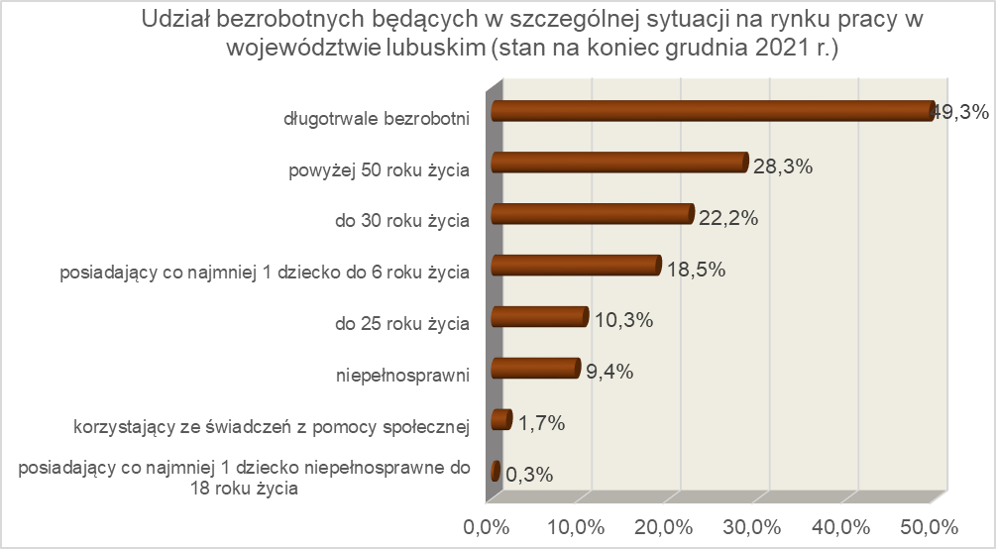

2.1. Bezrobotni do 30 roku życia
Na koniec grudnia 2021 r. w województwie lubuskim odnotowano 4026 osób bezrobotnych do 30 roku życia, stanowiąc 22,2% ogółu bezrobotnych. W stosunku do grudnia 2020 r. liczba bezrobotnych do 30 roku życia zmniejszyła się o 1863 osoby, a ich udział w ogólnej liczbie bezrobotnych zmniejszył się o 2,7 punktu procentowego. Nastąpił spadek udziału tej kategorii bezrobotnych, ponieważ w okresie grudzień 2020 – grudzień 2021 r. liczba bezrobotnych do 30 roku życia zmniejszyła się o 31,6%, podczas gdy liczba bezrobotnych ogółem zmniejszyła się o 23,3%.
W poszczególnych powiatach liczbę zarejestrowanych bezrobotnych do 30 roku życia przedstawia poniższa mapa (stan na 31 grudnia 2021 r.):
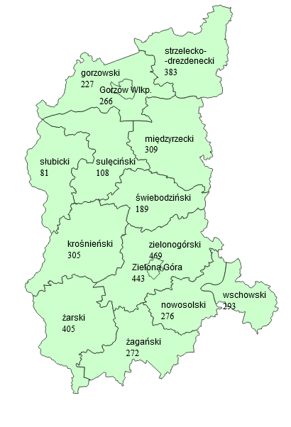
Prawo do otrzymywania zasiłku przysługiwało 500 osobom (12,4% tej kategorii bezrobotnych). Wśród bezrobotnych do 30 roku życia przeważały kobiety – 2830 osób, stanowiąc 70,3% tej kategorii bezrobotnych.
Na koniec 2021 r., najwięcej bezrobotnych do 30 roku życia posiadało staż pracy od 1 do 5 lat (38,2% ogółu) oraz do 1 roku (31,0% ogółu). W okresie dwunastu miesięcy, w tej populacji bezrobotnych, odnotowano wzrost udziału wśród osób mających staż pracy od 1 do 5 lat.
Pod względem posiadanego wykształcenia, na koniec 2021 r., najliczniejsze grupy stanowiły osoby z wykształceniem: gimnazjalnym/podstawowym i poniżej (30,0% ogółu) oraz policealnym i średnim zawodowym (23,6% ogółu). W okresie dwunastu miesięcy,
w tej populacji bezrobotnych, odnotowano wzrost udziału osób legitymujących się wykształceniem zasadniczym zawodowym oraz gimnazjalnym/podstawowym i poniżej.
Wśród bezrobotnych do 30 roku życia, dominowały osoby pozostające bez pracy od 1 do 3 miesięcy (25,0% ogółu). W okresie dwunastu miesięcy, w tej populacji bezrobotnych, odnotowano wzrost udziału osób pozostających bez pracy do 3 miesięcy oraz powyżej 12 miesięcy, co obrazuje poniższy wykres:

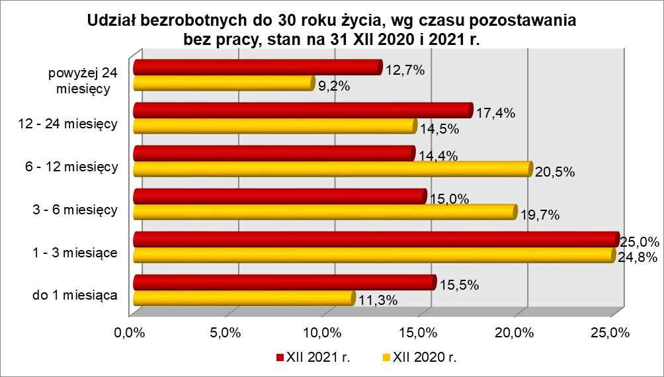

Od stycznia do grudnia 2021 r. w powiatowych urzędach pracy zarejestrowało się 11417 bezrobotnych do 30 roku życia, co stanowiło 34,6% ogółu napływu do bezrobocia
w województwie. W tym samym okresie wyrejestrowano 12752 osoby bezrobotne do 30 roku życia, co stanowiło 33,1% ogółu odpływu bezrobotnych w województwie. Dodatkowo 528 z nich utraciło status osoby będącej w szczególnej sytuacji na rynku pracy.
Wśród wyrejestrowanych najwięcej było osób które podjęły pracę – 6892 (54,1% ogółu).

2.1.1. młodzież do 25 roku życia
Na koniec grudnia 2021 r. w województwie lubuskim odnotowano 1867 osób bezrobotnych poniżej 25 roku życia, stanowiąc 10,3% ogółu bezrobotnych. W stosunku do grudnia 2020 r. liczba osób bezrobotnych poniżej 25 roku życia zmniejszyła się
o 911 osób, a ich udział w ogólnej liczbie bezrobotnych zmniejszył się o 1,4 punktu procentowego. Nastąpił spadek udziału tej kategorii bezrobotnych, ponieważ w okresie grudzień 2020 – grudzień 2021 r. liczba bezrobotnych poniżej 25 roku życia zmniejszyła się o 32,8%, podczas gdy liczba bezrobotnych ogółem zmniejszyła się o 23,3%.
W poszczególnych powiatach liczbę zarejestrowanych bezrobotnych do 25 roku życia przedstawia poniższa mapa (stan na 31 grudnia 2021 r.):
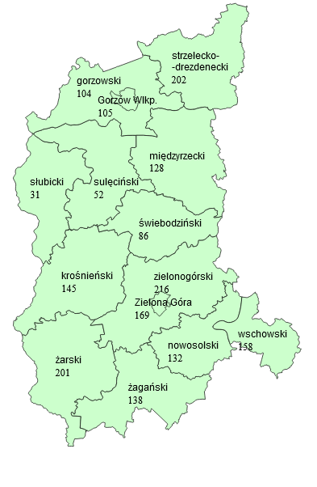

Prawo do otrzymywania zasiłku przysługiwało 144 osobom (7,7% tej kategorii bezrobotnych). Wśród bezrobotnych do 25 roku życia przeważały kobiety – 1230 osób, stanowiąc 65,9% tej kategorii bezrobotnych.
Pod względem posiadanego wykształcenia, na koniec grudnia 2021 r., najliczniejsze grupy stanowiły osoby z wykształceniem gimnazjalnym/podstawowym
i poniżej (33,7% ogółu) oraz policealnym i średnim zawodowym (24,8% ogółu). Na przestrzeni dwunastu miesięcy, w populacji bezrobotnych do 25 roku życia, nastąpił wzrost udziału osób z wykształceniem gimnazjalnym/podstawowym i poniżej.
Na koniec grudnia 2021 r., najwięcej osób do 25 roku życia było bez stażu pracy (35,2%) lub legitymowało się stażem pracy do 1 roku (32,7% ogółu). W okresie dwunastu miesięcy odnotowano wzrost udziału osób do 25 roku życia mających staż pracy od 1 do
5 lat.
Wśród bezrobotnych do 25 roku życia, przeważały osoby pozostające bez pracy od 1 do 3 miesięcy (29,0% ogółu). W okresie dwunastu miesięcy, w tej populacji bezrobotnych, odnotowano wzrost udziału osób pozostających bez pracy do 3 miesięcy oraz powyżej 12 miesięcy, co obrazuje poniższy wykres:

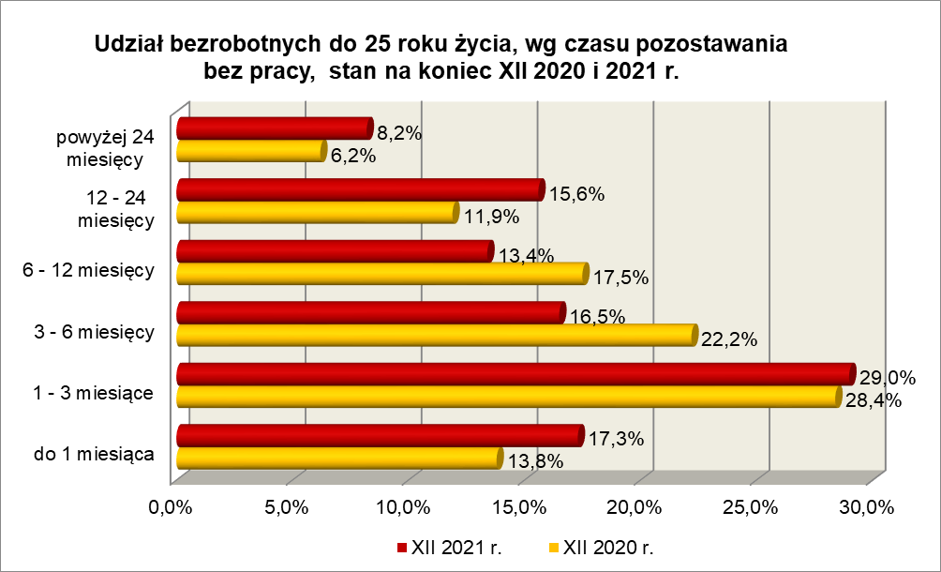

Od stycznia do grudnia 2021 r. w powiatowych urzędach pracy zarejestrowało się 6487 bezrobotnych do 25 roku życia, co stanowiło 19,7% ogółu napływu do bezrobocia
w województwie. W tym samym okresie wyrejestrowano 6983 osoby bezrobotne do 25 roku życia, co stanowiło 18,1% ogółu odpływu bezrobotnych w województwie. Dodatkowo 415 z nich utraciło status osoby będącej w szczególnej sytuacji na rynku pracy. Wśród wyrejestrowanych najwięcej było osób które podjęły pracę – 3623 (51,9% ogółu).

2.2. Długotrwale bezrobotni
Na koniec grudnia 2021 r. w województwie lubuskim odnotowano 8945 osób długotrwale bezrobotnych, co stanowiło 49,3% ogółu bezrobotnych. W stosunku do
grudnia 2020 r. liczba osób długotrwale bezrobotnych zmniejszyła się o 558 osób,
ale ich udział w ogólnej liczbie bezrobotnych zwiększył się o 9,2 punktu procentowego.
W okresie grudzień 2020 – grudzień 2021 r. liczba osób długotrwale bezrobotnych zmniejszyła się o 5,9%, podczas gdy w analogicznym okresie liczba bezrobotnych ogółem zmniejszyła się o 23,3%.
W poszczególnych powiatach liczbę zarejestrowanych długotrwale bezrobotnych przedstawia poniższa mapa (stan na 31 grudnia 2021 r.):
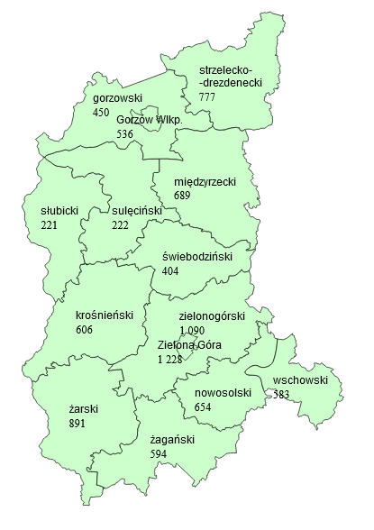
Prawo do zasiłku posiadało 71 osób, co stanowiło 0,8% tej kategorii bezrobotnych. Większość długotrwale bezrobotnych to kobiety – 5472 osoby, stanowiąc 61,2% ogółu długotrwale bezrobotnych.
Pod względem czasu pozostawania bez pracy, na koniec grudnia 2021 r., dominowali bezrobotni pozostający bez pracy od 12 do 24 miesięcy (41,2% ogółu).
W okresie dwunastu miesięcy odnotowano wzrost udziału osób długotrwale bezrobotnych pozostających bez pracy do 3 miesięcy oraz powyżej 12 miesięcy, co obrazuje wykres:
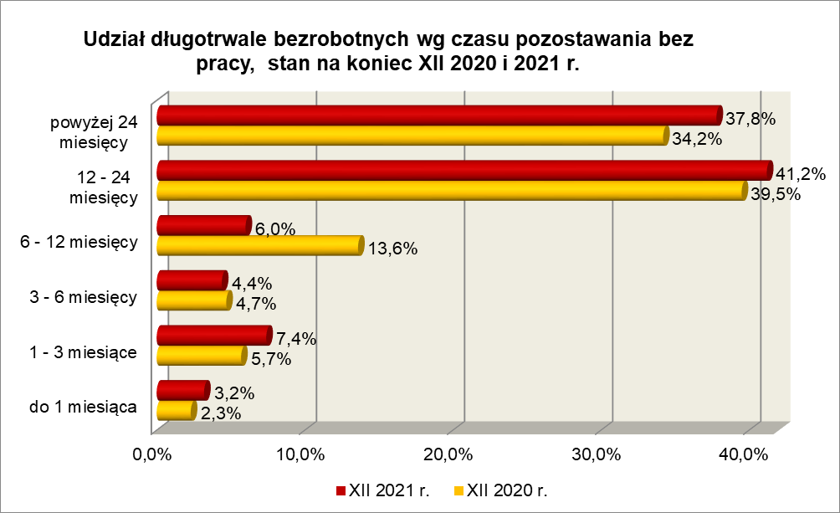

Na koniec grudnia 2021 r., wśród długotrwale bezrobotnych, najliczniejsze grupy stanowiły osoby z wykształceniem gimnazjalnym/podstawowym i poniżej (31,7% ogółu) oraz zasadniczym zawodowym (29,3%). W okresie dwunastu miesięcy zwiększył się udział długotrwale bezrobotnych z wykształceniem wyższym, zasadniczym zawodowym oraz gimnazjalnym/podstawowym i poniżej.
Na koniec 2021 r., najwięcej osób długotrwale bezrobotnych legitymowało się stażem pracy od 1 do 5 lat (25,1% ogółu) oraz do 1 roku (19,6% ogółu). W okresie dwunastu miesięcy odnotowano wzrost udziału osób długotrwale bezrobotnych mających staż pracy do 1 roku, od 5 do 10 lat oraz od 20 do 30 lat.
Pod względem wieku, najliczniejsze grupy stanowiły osoby długotrwale bezrobotne mające od 35 do 44 lat (26,5% ogółu) oraz od 25 do 34 lat (23,9% ogółu).
W okresie dwunastu miesięcy odnotowano wzrost udziału osób długotrwale bezrobotnych w wieku powyżej 35 lat.
Od stycznia do grudnia 2021 r. powiatowe urzędy pracy zarejestrowały 9937 osób długotrwale bezrobotnych, co stanowiło 30,1% ogółu napływu do bezrobocia
w województwie. W tym samym okresie wyrejestrowano 10495 osób długotrwale bezrobotnych, co stanowiło 27,3% ogółu odpływu bezrobotnych w województwie. Wśród wyrejestrowanych najwięcej było osób które podjęły pracę – 4251 (40,5% ogółu).

2.3. Bezrobotni powyżej 50 roku życia
Na koniec grudnia 2021 r., w województwie lubuskim, odnotowano 5135 osób bezrobotnych powyżej 50 roku życia, stanowiąc 28,3% ogółu bezrobotnych.
W stosunku do grudnia 2020 r. liczba bezrobotnych powyżej 50 roku życia zmniejszyła się o 1090 osób, ale ich udział w ogólnej liczbie bezrobotnych zwiększył się o 2,0 punktu procentowego. W okresie grudzień 2020 – grudzień 2021 r. liczba bezrobotnych powyżej 50 roku życia zmniejszyła się o 17,5%, podczas gdy liczba bezrobotnych ogółem zmniejszyła się o 23,3%.
W poszczególnych powiatach liczbę zarejestrowanych bezrobotnych powyżej 50 roku życia przedstawia poniższa mapa (stan na 31 grudnia 2021 r.):
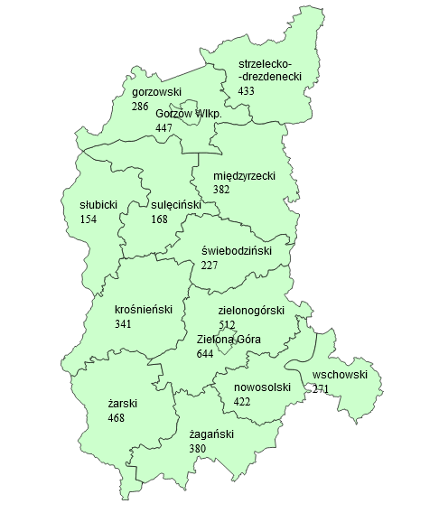

Większość bezrobotnych powyżej 50 roku życia to mężczyźni – 3271 osób, stanowiąc 63,7% tej kategorii bezrobotnych. Prawo do otrzymywania zasiłku posiadało 925 osób, co stanowiło 18,0% ogółu tej kategorii bezrobotnych.
Na koniec grudnia 2021 r., wśród tej kategorii bezrobotnych, najwięcej było osób
w wieku od 55 do 59 lat – 39,8% ogółu.
Pod względem poziomu wykształcenia, na koniec grudnia 2021 r., największe grupy stanowiły osoby legitymujące się ukończoną szkołą zasadniczą zawodową (38,3% ogółu) oraz osoby które ukończyły szkołę gimnazjalną/podstawową i poniżej (34,0% ogółu). W okresie dwunastu miesięcy, wśród tej kategorii bezrobotnych, zwiększył się udział osób mających wykształcenie wyższe oraz gimnazjalne/podstawowe i poniżej.
Pod względem czasu pozostawania bez pracy, najwięcej było bezrobotnych będących bez pracy powyżej 24 miesięcy (23,4% ogółu). W okresie dwunastu miesięcy, wśród bezrobotnych powyżej 50 roku życia, odnotowano wzrost udziału osób pozostających bez pracy do 1 miesiąca oraz powyżej 12 miesięcy. Obrazuje to poniższy wykres:

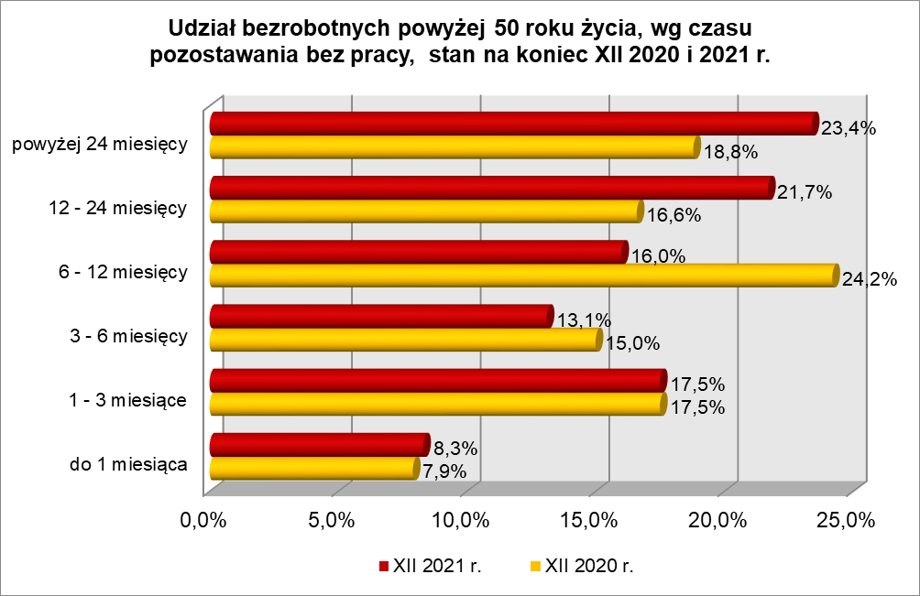

Na koniec 2021 r., wśród bezrobotnych powyżej 50 roku życia, dominowały osoby o stażu pracy od 10 do 20 lat (27,6% ogółu) oraz od 20 do 30 lat (25,3% ogółu).
Od stycznia do grudnia 2021 r. powiatowe urzędy pracy zarejestrowały 6528 bezrobotnych powyżej 50 roku życia, co stanowiło 19,8% ogółu napływu do bezrobocia
w województwie. W tym samym okresie wyrejestrowano 7618 osób powyżej 50 roku życia, co stanowiło 19,8% ogółu odpływu bezrobotnych w województwie. Wśród wyrejestrowanych najwięcej było osób które podjęły pracę – 3439 (45,1% ogółu).

2.4. Bezrobotni korzystający ze świadczeń z pomocy społecznej
Na koniec grudnia 2021 r. w województwie lubuskim, odnotowano 300 bezrobotnych korzystających ze świadczeń z pomocy społecznej, stanowiąc 1,7% ogółu bezrobotnych. W stosunku do grudnia 2020 r. liczba bezrobotnych korzystających ze świadczeń z pomocy społecznej zmniejszyła się o 26 osób (o 8,0%), ale ich udział
w ogólnej liczbie bezrobotnych zwiększył się o 0,3 punktu procentowego.
Wśród bezrobotnych korzystających ze świadczeń z pomocy społecznej kobiety,
w liczbie 157 osób, stanowiły 52,3% tej kategorii bezrobotnych. Prawo do otrzymywania zasiłku posiadało 10 osób (3,3%).
Wśród bezrobotnych korzystających ze świadczeń z pomocy społecznej, na koniec grudnia 2021 r., dominowały osoby z wykształceniem gimnazjalnym/podstawowym i poniżej (51,0% ogółu) oraz zasadniczym zawodowym (30,7% ogółu).
Wśród bezrobotnych korzystających ze świadczeń z pomocy społecznej, największe grupy stanowiły osoby od 35 do 44 lat (24,0% ogółu) oraz w wieku od 45 do 54 lat (21,3% ogółu).
Pod względem stażu pracy, na koniec grudnia 2021 r., przeważały osoby
o krótkim stażu pracy: do 1 roku (28,3% ogółu) i od 1 do 5 lat (21,7% ogółu).
Na koniec grudnia 2021 r., wśród bezrobotnych korzystających ze świadczeń
z pomocy społecznej, najwięcej odnotowano osób pozostających bez pracy od 1 do 3 miesięcy (32,6% ogółu). Obrazuje to poniższy wykres:
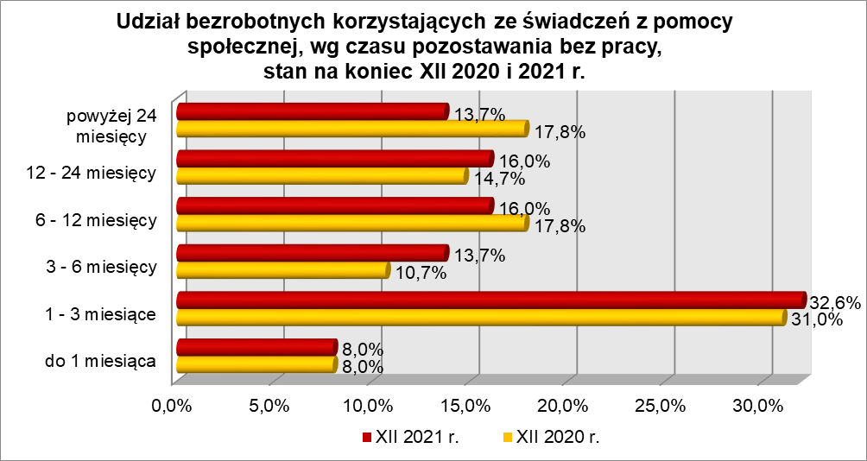

Od stycznia do grudnia 2021 r. w powiatowych urzędach pracy zarejestrowało się 508 bezrobotnych korzystających ze świadczeń z pomocy społecznej, co stanowiło 1,5% ogółu napływu do bezrobocia w województwie.

2.5. Bezrobotni posiadający co najmniej 1 dziecko do 6 roku życia
Na koniec grudnia 2021 r. w województwie lubuskim odnotowano 3363 bezrobotnych posiadających co najmniej 1 dziecko do 6 roku życia, stanowiąc 18,5% ogółu bezrobotnych. W stosunku do grudnia 2020 r. liczba bezrobotnych posiadających co najmniej 1 dziecko do 6 roku życia zmniejszyła się o 927 osób, ale ich udział w ogólnej liczbie bezrobotnych zwiększył się o 0,4 punktu procentowego. W okresie grudzień 2020 – grudzień 2021 r. liczba bezrobotnych posiadających co najmniej 1 dziecko do 6 roku życia zmniejszyła się o 21,6%, podczas gdy liczba bezrobotnych ogółem zmniejszyła się
o 23,3%.
W poszczególnych powiatach liczbę zarejestrowanych bezrobotnych posiadających co najmniej 1 dziecko do 6 roku życia przedstawia poniższa mapa (stan na 31 grudnia 2021 r.):
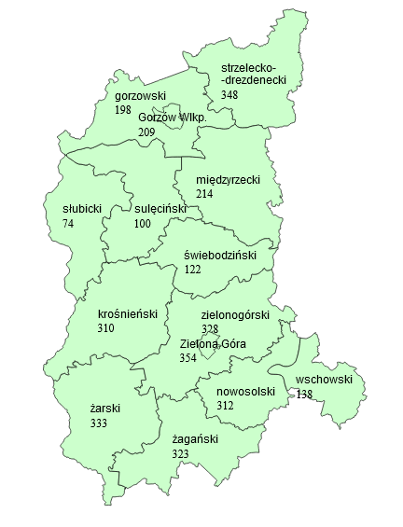

Większość bezrobotnych posiadających dzieci do 6 roku życia to kobiety – 3127 osób, stanowiąc 93,0% tej kategorii bezrobotnych. Z prawem do otrzymywania zasiłku zarejestrowane były 542 osoby (16,1%).
Bezrobotni posiadający co najmniej 1 dziecko do 6 roku życia to przede wszystkim osoby w wieku od 25 do 34 lat (51,3% ogółu) oraz od 35 do 44 lat (30,8% ogółu).
Na koniec grudnia 2021 r, wśród bezrobotnych posiadających dziecko do 6 roku życia, najwięcej było osób pozostających bez pracy powyżej 24 miesięcy (26,6% ogółu). W okresie dwunastu miesięcy odnotowano wzrost udziału osób pozostających bez pracy do 1 miesiąca oraz powyżej 12 miesięcy, co obrazuje poniższy wykres:
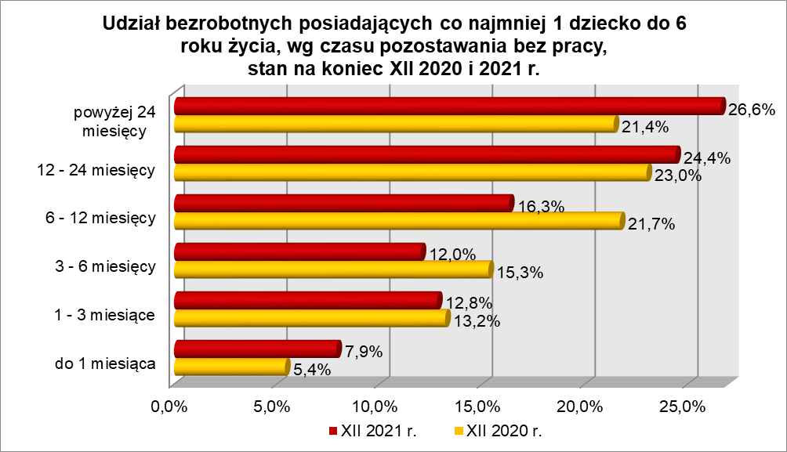

Wśród bezrobotnych posiadających dziecko do 6 roku życia, przeważały osoby mające wykształcenie gimnazjalne/podstawowe i poniżej (28,4% ogółu) oraz policealne
i średnie zawodowe (24,1% ogółu). W okresie dwunastu miesięcy, wśród tej kategorii bezrobotnych odnotowano wzrost udziału osób z wykształceniem wyższym oraz gimnazjalnym/podstawowym i poniżej.
Na koniec 2021 r., pod względem posiadanego stażu pracy, przeważały grupy osób o krótkim stażu pracy: od 1 do 5 lat (36,8% ogółu) oraz do 1 roku (23,8% ogółu).
Od stycznia do grudnia 2021 r. powiatowe urzędy pracy zarejestrowały 3981 bezrobotnych posiadających dziecko do 6 roku życia, co stanowiło 12,1% ogółu napływu do bezrobocia w województwie.

2.6. Bezrobotni posiadający co najmniej 1 dziecko niepełnosprawne do 18 roku życia
Na koniec grudnia 2021 r. w województwie lubuskim odnotowano 54 bezrobotnych posiadających co najmniej 1 dziecko niepełnosprawne do 18 roku życia, stanowiąc 0,3% ogółu bezrobotnych. W stosunku do grudnia 2020 r. liczba bezrobotnych posiadających co najmniej 1 dziecko niepełnosprawne do 18 roku życia zmniejszyła się o 5 osób (o 8,5%),
a ich udział w ogólnej liczbie bezrobotnych nie uległ zmianie.
Większość bezrobotnych posiadających co najmniej 1 dziecko niepełnosprawne do 18 roku życia to kobiety – 45 osób, stanowiąc 83,3% tej kategorii bezrobotnych.
Z prawem do otrzymywania zasiłku zarejestrowanych było 7 osób (13,0%).
Na koniec grudnia 2021 r., bezrobotni posiadający co najmniej 1 dziecko niepełnosprawne do 18 roku życia to przede wszystkim osoby w wieku od 35 do 44 lat (51,8% ogółu).
Wśród bezrobotnych posiadających co najmniej 1 dziecko niepełnosprawne do 18 roku życia, przeważały osoby z wykształceniem zasadniczym zawodowym (35,2% ogółu) oraz policealnym i średnim zawodowym (27,8% ogółu). W okresie dwunastu miesięcy, wśród tej kategorii bezrobotnych odnotowano wzrost udziału osób z wykształceniem wyższym, policealnym i średnim zawodowym oraz zasadniczym zawodowym.
Na koniec 2021 r., wśród bezrobotnych posiadających co najmniej 1 dziecko niepełnosprawne do 18 roku życia, najwięcej było osób pozostających bez pracy do 6 miesięcy (61,2% ogółu). Obrazuje to poniższy wykres:

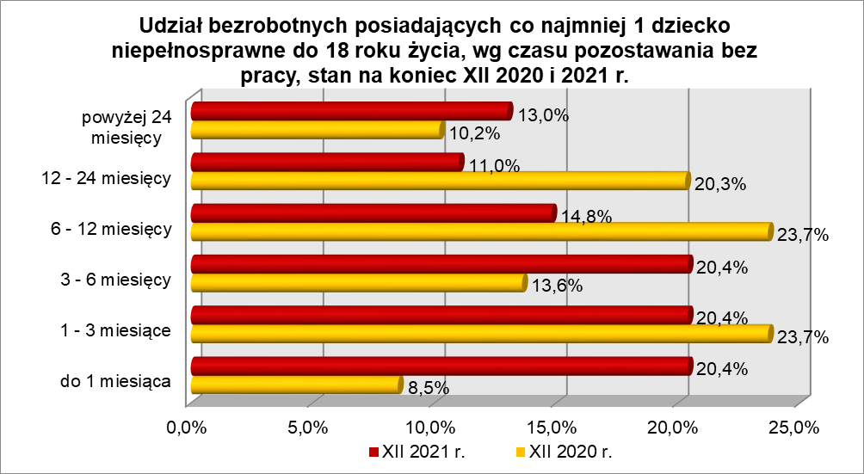
Na koniec grudnia 2021 r., pod względem posiadanego stażu pracy, w tej kategorii bezrobotnych najwięcej było osób o stażu pracy od 1 do 5 lat (35,2% ogółu) oraz od 10 do 20 lat (22,2% ogółu).
Od stycznia do grudnia 2021 r. powiatowe urzędy pracy zarejestrowały 95 bezrobotnych posiadających co najmniej 1 dziecko niepełnosprawne do 18 roku życia, co stanowiło 0,3% ogółu napływu do bezrobocia w województwie.

2.7. Bezrobotni niepełnosprawni
Na koniec grudnia 2021 r. w województwie lubuskim odnotowano 1712 bezrobotnych niepełnosprawnych, stanowiących 9,4% ogółu bezrobotnych. W stosunku
do grudnia 2020 r. liczba bezrobotnych niepełnosprawnych zmniejszyła się o 125 osób, ale ich udział w ogólnej liczbie bezrobotnych zwiększył się o 1,6 punktu procentowego.
W okresie grudzień 2020 – grudzień 2021 r. liczba bezrobotnych niepełnosprawnych zmniejszyła się o 6,8%, natomiast liczba bezrobotnych ogółem zmniejszyła się o 23,3%.
Wśród zarejestrowanych bezrobotnych niepełnosprawnych, najwięcej z nich posiadało stopień niepełnosprawności umiarkowany – 905 osób (52,9% ogółu), co przedstawia poniższy wykres:

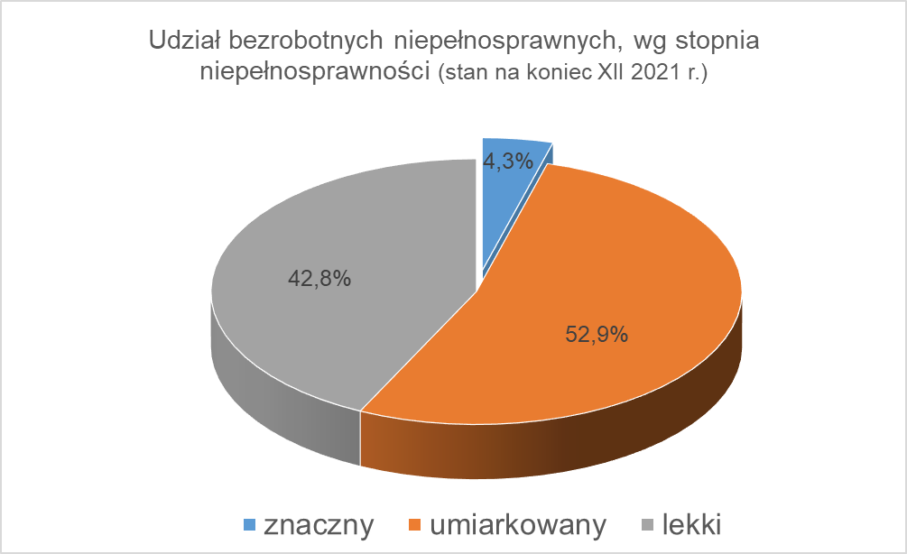
W poszczególnych powiatach liczbę zarejestrowanych bezrobotnych niepełnosprawnych przedstawia poniższa mapa (stan na 31 grudnia 2021 r.):
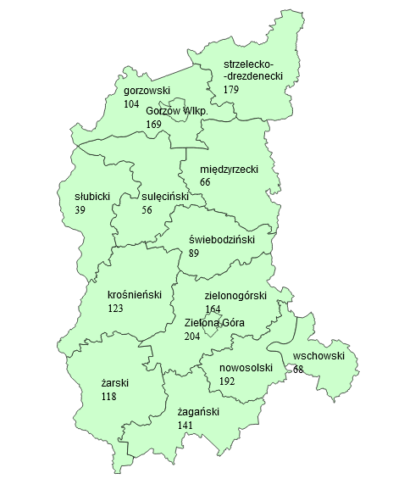

Na koniec 2021 r., najwięcej zarejestrowanych bezrobotnych niepełnosprawnych było z następującym rodzajem upośledzenia:
- narządu ruchu – 511 osób (29,9% ogółu),
- choroby neurologiczne – 229 osób (13,4% ogółu),
- choroby psychiczne – 176 osób (10,3% ogółu),
- choroby narządu wzroku – 136 osób (7,9% ogółu),
- choroby układu oddechowego i układu krążenia – 136 osób (7,9% ogółu),
- zaburzenia głosu, mowy i choroby słuchu – 115 osób (6,7% ogółu).
Wśród zarejestrowanych 1712 bezrobotnych niepełnosprawnych odnotowano:
- 877 kobiet (stanowiły 51,2% tej kategorii bezrobotnych),
- 342 osoby z prawem do zasiłku (20,0%),
- 615 osób zamieszkało na wsi (35,9%),
- 406 osób bez kwalifikacji zawodowych (23,7%),
- 184 osoby bez doświadczenia zawodowego (10,8%).
W 2021 r. dla bezrobotnych niepełnosprawnych zgłoszono w województwie lubuskim 1083 wolne miejsca pracy i miejsca aktywizacji zawodowej.
Pod względem wykształcenia, na koniec grudnia 2021 r., najliczniejsze grupy stanowiły osoby, które ukończyły szkoły zasadnicze zawodowe (34,7% ogółu) oraz gimnazjalne/podstawowe i poniżej (27,1% ogółu). W okresie dwunastu miesięcy, wzrost udziału zarejestrowanych bezrobotnych odnotowano wśród osób niepełnosprawnych legitymujących się wykształceniem średnim ogólnokształcącym oraz gimnazjalnym/podstawowym i poniżej.
Pod względem wieku, na koniec grudnia 2021 r., dominujące grupy stanowili bezrobotni niepełnosprawni mający od 45 do 54 lat (28,6% ogółu) oraz od 55 do 59 lat (23,1% ogółu). W okresie dwunastu miesięcy odnotowano wzrost udziału osób bezrobotnych niepełnosprawnych w wieku od 18 do 24 lat, od 35 do 44 lat oraz od 55 do 59 lat.
Na koniec 2021 r., wśród ogółu bezrobotnych niepełnosprawnych dominowały osoby o stażu pracy od 10 do 20 lat (22,8% ogółu) i od 1 do 5 lat (18,1% ogółu). W okresie dwunastu miesięcy, wzrost udziału zarejestrowanych bezrobotnych odnotowano wśród bezrobotnych niepełnosprawnych legitymujących się stażem pracy do 20 lat.
Na koniec grudnia 2021 r. najliczniejszą grupę bezrobotnych niepełnosprawnych stanowiły osoby pozostające bez pracy powyżej 24 miesięcy (23,0% ogółu). W okresie dwunastu miesięcy, wśród bezrobotnych niepełnosprawnych, wzrost udziału odnotowano w grupach osób pozostających bez pracy od 1 do 6 miesięcy oraz powyżej 12 miesięcy. Obrazuje to poniższy wykres:

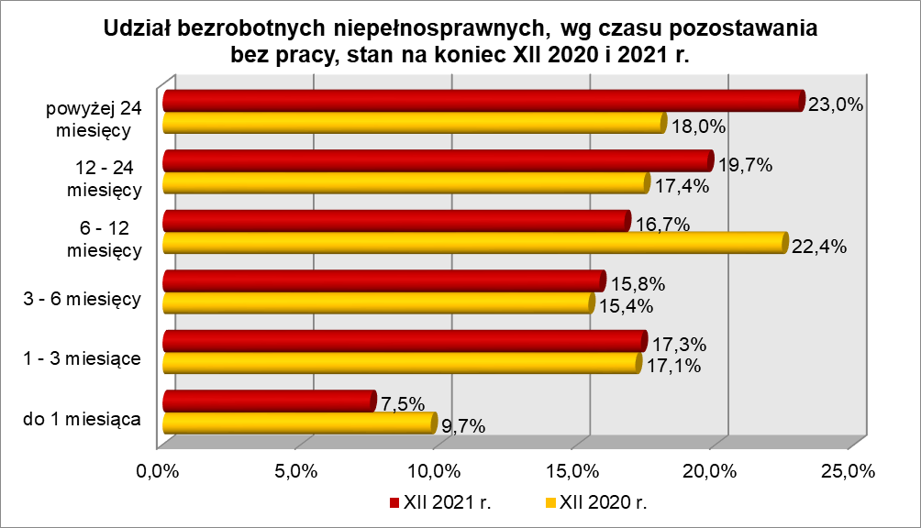

W 2021 r. powiatowe urzędy pracy zarejestrowały 2504 bezrobotnych niepełnosprawnych, co stanowiło 7,6% ogółu napływu do bezrobocia w województwie.

3. PODSUMOWANIE
Tak jak w poprzednich okresach sytuację bezrobotnych będących w szczególnej sytuacji na rynku pracy poddanych powyższej analizie można określić jako zróżnicowaną. W okresie od końca grudnia 2020 r. do końca grudnia 2021 r. odnotowano, w naszym województwie spadek liczby zarejestrowanych bezrobotnych o 23,3%. W okresie dwunastu miesięcy 2021 r., we wszystkich grupach bezrobotnych będących w szczególnej sytuacji na rynku pracy odnotowano spadek liczby zarejestrowanych bezrobotnych. Największy spadek odnotowano w grupie bezrobotnych do 30 roku życia
(o 31,6%) oraz wśród bezrobotnych posiadających co najmniej 1 dziecko do 6 roku życia (o 21,6%). Najmniejszy spadek odnotowano w grupie długotrwale bezrobotnych
(o 5,9%) oraz wśród bezrobotnych korzystających ze świadczeń z pomocy społecznej
(o 8,0%).
Na koniec grudnia 2021 r., w województwie lubuskim, 39,1% zarejestrowanych bezrobotnych było powyżej 12 miesięcy bez pracy. Wśród bezrobotnych będących
w szczególnej sytuacji na rynku pracy największy ich odsetek odnotowano wśród: długotrwale bezrobotnych (79,0% ogółu), bezrobotnych posiadających co najmniej
1 dziecko do 6 roku życia (51,0%), bezrobotnych powyżej 50 roku życia (45,1%), bezrobotnych niepełnosprawnych (42,7%).
Istotnym czynnikiem, utrudniającym znalezienie pracy, to często: niski poziom wykształcenia i brak stażu pracy. Na koniec grudnia 2021 r., w województwie lubuskim, 29,5% zarejestrowanych bezrobotnych legitymowało się wykształceniem gimnazjalnym/podstawowym i poniżej. Wśród bezrobotnych będących w szczególnej sytuacji na rynku pracy największy ich odsetek odnotowano wśród: bezrobotnych korzystających ze świadczeń z pomocy społecznej (51,0% ogółu), bezrobotnych powyżej 50 roku życia (34,0%), długotrwale bezrobotnych (31,7%).
Na koniec grudnia 2021 r., w województwie lubuskim, 10,5% ogółu bezrobotnych nie legitymowało się żadnym stażem pracy. Wśród bezrobotnych będących
w szczególnej sytuacji na rynku pracy największy ich odsetek odnotowano wśród młodych bezrobotnych do 30 roku życia – 24,9% ogółu (w tym do 25 roku życia – 35,2%) oraz wśród osób bezrobotnych posiadających co najmniej 1 dziecko do 6 roku życia – 13,0%.
Na koniec 2021 r., w województwie lubuskim, odsetek osób uprawnionych do otrzymywania zasiłku dla bezrobotnych wynosił 15,2% ogółu. Wśród bezrobotnych będących w szczególnej sytuacji na rynku pracy największy odsetek osób z prawem do zasiłku odnotowano wśród: bezrobotnych niepełnosprawnych (20,0% ogółu) oraz bezrobotnych powyżej 50 roku życia (18,0% ogółu). Najmniejszy udział uprawnionych do otrzymywania zasiłku odnotowano wśród: osób długotrwale bezrobotnych (0,8% ogółu) oraz bezrobotnych korzystających ze świadczeń z pomocy społecznej (3,3% ogółu).
Wobec występującego bardzo dużego zróżnicowania w sytuacji poszczególnych kategorii bezrobotnych poddanych powyższej analizie, zasadne wydaje się dalsze konstruowanie przedsięwzięć dla poszczególnych kategorii, mając na względzie ich specyficzne cechy.

Aneks
Statystyczny

BEZROBOTNI BĘDĄCY W SZCZEGÓLNEJ SYTUACJI NA RYNKU PRACY WOJEWÓDZTWA LUBUSKIEGO, WEDŁUG WYKSZTAŁCENIA, CZASU POZOSTAWANIA BEZ PRACY, WIEKU I STAŻU PRACY (stan na 31 grudnia 2021 r.)
Wyszczególnienie | Do 30 roku życia | w tym do 25 roku życia | Długotrwale bezrobotni | Powyżej 50 roku życia | Korzystający ze świadczeń z pomocy społecznej | Posiadający co najmniej 1 dziecko do 6 roku życia | Posiadający co najmniej 1 dziecko niepełnosprawne do 18 roku życia | Niepełnosprawni
wykształcenie
wyższe | 424 | 73 | 875 | 245 | 6 | 426 | 4 | 134
policealne i średnie zawodowe | 948 | 463 | 1776 | 950 | 39 | 812 | 15 | 353
średnie ogólnokształcące | 645 | 324 | 840 | 225 | 10 | 482 | 5 | 167
zasadnicze zawod. | 800 | 378 | 2623 | 1967 | 92 | 689 | 19 | 594
gimnazjalne/podsta-wowe i poniżej | 1209 | 629 | 2831 | 1748 | 153 | 954 | 11 | 464
czas pozostawania bez pracy
do 1 miesiąca | 626 | 323 | 289 | 427 | 24 | 267 | 11 | 129
1 – 3 miesiące | 1006 | 541 | 660 | 899 | 98 | 430 | 11 | 296
3 – 6 miesięcy | 603 | 307 | 397 | 671 | 41 | 405 | 11 | 270
6 – 12 miesięcy | 578 | 251 | 536 | 820 | 48 | 547 | 8 | 286
12 – 24 miesiące | 701 | 292 | 3682 | 1117 | 48 | 820 | 6 | 338
powyżej 24 miesięcy | 512 | 153 | 3381 | 1201 | 41 | 894 | 7 | 393
wiek
18 – 24 lata | 1867 | 1867 | 572 | X | 16 | 526 | 1 | 76
25 – 34 lata | 2159 | X | 2142 | X | 51 | 1724 | 12 | 185
35 – 44 lata | X | X | 2374 | X | 72 | 1036 | 28 | 341
45 – 54 lata | X | X | 1814 | 1684 | 64 | 75 | 12 | 489
55 – 59 lat | X | X | 1160 | 2042 | 57 | 1 | 1 | 396
powyżej 60 lat | X | X | 883 | 1409 | 40 | 1 | 0 | 225
staż pracy
do 1 roku | 1249 | 610 | 1755 | 427 | 85 | 802 | 7 | 210
1 – 5 lat | 1538 | 577 | 2247 | 461 | 65 | 1239 | 19 | 309
5 – 10 lat | 234 | 23 | 1493 | 705 | 56 | 584 | 7 | 277
10 – 20 lat | 4 | X | 1426 | 1415 | 53 | 278 | 12 | 391
20 – 30 lat | X | X | 783 | 1301 | 14 | 22 | 4 | 269
30 lat i więcej | X | X | 256 | 626 | 1 | 0 | 0 | 144
bez stażu | 1001 | 657 | 985 | 200 | 26 | 438 | 5 | 112
Ogółem | 4026 | 1867 | 8945 | 5135 | 300 | 3363 | 54 | 1712

BEZROBOTNI BĘDĄCY W SZCZEGÓLNEJ SYTUACJI NA RYNKU PRACY WOJ. LUBUSKIEGO, WEDŁUG WYKSZTAŁCENIA, CZASU POZOSTAWANIA BEZ PRACY, WIEKU I STAŻU PRACY [W %] (stan na 31 grudnia 2021 r.)
Wyszczególnienie | Do 30 roku życia | w tym do 25 roku życia | Długotrwale bezrobotni | Powyżej 50 roku życia | Korzystający ze świadczeń z pomocy społecznej | Posiadający co najmniej 1 dziecko do 6 roku życia | Posiadający co najmniej 1 dziecko niepełnosprawne do 18 roku życia | Niepełnosprawni
wykształcenie
wyższe | 10,5% | 3,9% | 9,8% | 4,8% | 2,0% | 12,7% | 7,3% | 7,8%
policealne i średnie zawodowe | 23,6% | 24,8% | 19,8% | 18,5% | 13,0% | 24,1% | 27,8% | 20,6%
średnie ogólnokształcące | 16,0% | 17,3% | 9,4% | 4,4% | 3,3% | 14,3% | 9,3% | 9,8%
zasadnicze zawod. | 19,9% | 20,3% | 29,3% | 38,3% | 30,7% | 20,5% | 35,2% | 34,7%
gimnazjalne/podsta-wowe i poniżej | 30,0% | 33,7% | 31,7% | 34,0% | 51,0% | 28,4% | 20,4% | 27,1%
czas pozostawania bez pracy
do 1 miesiąca | 15,5% | 17,3% | 3,2% | 8,3% | 8,0% | 7,9% | 20,4% | 7,5%
1 – 3 miesiące | 25,0% | 29,0% | 7,4% | 17,5% | 32,6% | 12,8% | 20,4% | 17,3%
3 – 6 miesięcy | 15,0% | 16,5% | 4,4% | 13,1% | 13,7% | 12,0% | 20,4% | 15,8%
6 – 12 miesięcy | 14,4% | 13,4% | 6,0% | 16,0% | 16,0% | 16,3% | 14,8% | 16,7%
12 – 24 miesiące | 17,4% | 15,6% | 41,2% | 21,7% | 16,0% | 24,4% | 11,0% | 19,7%
powyżej 24 miesięcy | 12,7% | 8,2% | 37,8% | 23,4% | 13,7% | 26,6% | 13,0% | 23,0%
wiek
18 – 24 lata | 46,4% | 100,0% | 6,4% | X | 5,3% | 15,6% | 1,9% | 4,5%
25 – 34 lata | 53,6% | X | 23,9% | X | 17,0% | 51,3% | 22,2% | 10,8%
35 – 44 lata | X | X | 26,5% | X | 24,0% | 30,8% | 51,8% | 19,9%
45 – 54 lata | X | X | 20,3% | 32,8% | 21,3% | 2,2% | 22,2% | 28,6%
55 – 59 lat | X | X | 13,0% | 39,8% | 19,0% | 0,0% | 1,9% | 23,1%
powyżej 60 lat | X | X | 9,9% | 27,4% | 13,4% | 0,0% | 0,0% | 13,1%
staż pracy
do 1 roku | 31,0% | 32,7% | 19,6% | 8,3% | 28,3% | 23,8% | 13,0% | 12,3%
1 – 5 lat | 38,2% | 30,9% | 25,1% | 9,0% | 21,7% | 36,8% | 35,2% | 18,1%
5 – 10 lat | 5,8% | 1,2% | 16,7% | 13,7% | 18,7% | 17,4% | 13,0% | 16,2%
10 – 20 lat | 0,1% | X | 15,9% | 27,6% | 17,6% | 8,3% | 22,2% | 22,8%
20 – 30 lat | X | X | 8,8% | 25,3% | 4,7% | 0,7% | 7,3% | 15,7%
30 lat i więcej | X | X | 2,9% | 12,2% | 0,3% | 0,0% | 0,0% | 8,4%
bez stażu | 24,9% | 35,2% | 11,0% | 3,9% | 8,7% | 13,0% | 9,3% | 6,5%
Ogółem | 100,0% | 100,0% | 100,0%% | 100,0% | 100,0% | 100,0% | 100,0% | 100,0%

BEZROBOTNI BĘDĄCY W SZCZEGÓLNEJ SYTUACJI NA RYNKU PRACY WOJEWÓDZTWA LUBUSKIEGO, WEDŁUG WYKSZTAŁCENIA, CZASU POZOSTAWANIA BEZ PRACY, WIEKU I STAŻU PRACY (stan na 31 grudnia 2020 r.)
Wyszczególnienie | Do 30 roku życia | w tym do 25 roku życia | Długotrwale bezrobotni | Powyżej 50 roku życia | Korzystający ze świadczeń z pomocy społecznej | Posiadający co najmniej 1 dziecko do 6 roku życia | Posiadający co najmniej 1 dziecko niepełnosprawne do 18 roku życia | Niepełnosprawni
wykształcenie
wyższe | 705 | 134 | 904 | 284 | 5 | 536 | 1 | 148
policealne i średnie zawodowe | 1481 | 747 | 1920 | 1166 | 30 | 1045 | 14 | 409
średnie ogólnokształcące | 1013 | 501 | 895 | 285 | 15 | 652 | 9 | 163
zasadnicze zawod. | 1153 | 564 | 2777 | 2427 | 107 | 887 | 18 | 659
gimnazjalne/podsta-wowe i poniżej | 1537 | 832 | 3007 | 2063 | 169 | 1170 | 17 | 458
czas pozostawania bez pracy
do 1 miesiąca | 668 | 382 | 217 | 492 | 26 | 230 | 5 | 177
1 – 3 miesiące | 1458 | 788 | 541 | 1087 | 101 | 565 | 14 | 314
3 – 6 miesięcy | 1160 | 618 | 450 | 933 | 35 | 656 | 8 | 283
6 – 12 miesięcy | 1207 | 486 | 1296 | 1509 | 58 | 930 | 14 | 412
12 – 24 miesiące | 854 | 331 | 3753 | 1036 | 48 | 989 | 12 | 320
powyżej 24 miesięcy | 542 | 173 | 3246 | 1168 | 58 | 920 | 6 | 331
wiek
18 – 24 lata | 2778 | 2778 | 663 | X | 9 | 650 | 1 | 68
25 – 34 lata | 3111 | X | 2497 | X | 68 | 2388 | 11 | 227
35 – 44 lata | X | X | 2473 | X | 71 | 1172 | 28 | 329
45 – 54 lata | X | X | 1769 | 2097 | 82 | 79 | 16 | 534
55 – 59 lat | X | X | 1210 | 2487 | 55 | 1 | 3 | 413
powyżej 60 lat | X | X | 891 | 1641 | 41 | 0 | 0 | 266
staż pracy
do 1 roku | 1843 | 920 | 1854 | 446 | 99 | 1020 | 8 | 179
1 – 5 lat | 2182 | 786 | 2396 | 506 | 69 | 1578 | 22 | 310
5 – 10 lat | 346 | 42 | 1522 | 769 | 56 | 741 | 10 | 295
10 – 20 lat | 9 | X | 1558 | 1708 | 47 | 332 | 7 | 415
20 – 30 lat | X | X | 790 | 1686 | 21 | 30 | 3 | 345
30 lat i więcej | X | X | 272 | 921 | 4 | 0 | 0 | 173
bez stażu | 1509 | 1030 | 1111 | 189 | 30 | 589 | 9 | 120
Ogółem | 5889 | 2778 | 9503 | 6225 | 326 | 4290 | 59 | 1837

BEZROBOTNI BĘDĄCY W SZCZEGÓLNEJ SYTUACJI NA RYNKU PRACY WOJ. LUBUSKIEGO, WEDŁUG WYKSZTAŁCENIA, CZASU POZOSTAWANIA BEZ PRACY, WIEKU I STAŻU PRACY [W %] (stan na 31 grudnia 2020 r.)
Wyszczególnienie | Do 30 roku życia | w tym do 25 roku życia | Długotrwale bezrobotni | Powyżej 50 roku życia | Korzystający ze świadczeń z pomocy społecznej | Posiadający co najmniej 1 dziecko do 6 roku życia | Posiadający co najmniej 1 dziecko niepełnosprawne do 18 roku życia | Niepełnosprawni
wykształcenie
wyższe | 12,0% | 4,8% | 9,5% | 4,6% | 1,5% | 12,5% | 1,7% | 8,1%
policealne i średnie zawodowe | 25,1% | 26,9% | 20,2% | 18,7% | 9,2% | 24,3% | 23,7% | 22,3%
średnie ogólnokształcące | 17,2% | 18,0% | 9,5% | 4,6% | 4,6% | 15,2% | 15,3% | 8,9%
zasadnicze zawod. | 19,6% | 20,3% | 29,2% | 39,0% | 32,8% | 20,7% | 30,5% | 35,8%
gimnazjalne/podsta-wowe i poniżej | 26,1% | 30,0% | 31,6% | 33,1% | 51,9% | 27,3% | 28,8% | 24,9%
czas pozostawania bez pracy
do 1 miesiąca | 11,3% | 13,8% | 2,3% | 7,9% | 8,0% | 5,4% | 8,5% | 9,7%
1 – 3 miesiące | 24,8% | 28,4% | 5,7% | 17,5% | 31,0% | 13,2% | 23,7% | 17,1%
3 – 6 miesięcy | 19,7% | 22,2% | 4,7% | 15,0% | 10,7% | 15,3% | 13,6% | 15,4%
6 – 12 miesięcy | 20,5% | 17,5% | 13,6% | 24,2% | 17,8% | 21,7% | 23,7% | 22,4%
12 – 24 miesiące | 14,5% | 11,9% | 39,5% | 16,6% | 14,7% | 23,0% | 20,3% | 17,4%
powyżej 24 miesięcy | 9,2% | 6,2% | 34,2% | 18,8% | 17,8% | 21,4% | 10,2% | 18,0%
wiek
18 – 24 lata | 47,2% | 100,0% | 7,0% | X | 2,7% | 15,2% | 1,7% | 3,7%
25 – 34 lata | 52,8% | X | 26,3% | X | 20,9% | 55,7% | 18,6% | 12,4%
35 – 44 lata | X | X | 26,0% | X | 21,8% | 27,3% | 47,5% | 17,9%
45 – 54 lata | X | X | 18,6% | 33,7% | 25,1% | 1,8% | 27,1% | 29,0%
55 – 59 lat | X | X | 12,7% | 39,9% | 16,9% | 0,0% | 5,1% | 22,5%
powyżej 60 lat | X | X | 9,4% | 26,4% | 12,6% | 0,0% | 0,0% | 14,5%
staż pracy
do 1 roku | 31,3% | 33,1% | 19,5% | 7,2% | 30,4% | 23,8% | 13,6% | 9,7%
1 – 5 lat | 37,0% | 28,3% | 25,2% | 8,1% | 21,2% | 36,8% | 37,2% | 16,9%
5 – 10 lat | 5,9% | 1,5% | 16,0% | 12,4% | 17,2% | 17,3% | 16,9% | 16,1%
10 – 20 lat | 0,2% | X | 16,4% | 27,4% | 14,4% | 7,7% | 11,9% | 22,6%
20 – 30 lat | X | X | 8,3% | 27,1% | 6,4% | 0,7% | 5,1% | 18,8%
30 lat i więcej | X | X | 2,9% | 14,8% | 1,2% | 0,0% | 0,0% | 9,4%
bez stażu | 25,6% | 37,1% | 11,7% | 3,0% | 9,2% | 13,7% | 15,3% | 6,5%
Ogółem | 100,0% | 100,0% | 100,0%% | 100,0% | 100,0% | 100,0% | 100,0% | 100,0%

STRUKTURA BEZROBOTNYCH BĘDĄCYCH W SZCZEGÓLNEJ SYTUACJI NA RYNKU PRACY.

Wyszczególnienie | Bezrobotni zarejestrowani  w 2021 r. |  | Bezrobotni, którzy podjęli pracę  w 2021 r. |  | Bezrobotni zarejestrowani  w 2021 r.
Wyszczególnienie |  |  |  |  | ogółem |  | w tym z prawem do zasiłku
Wyszczególnienie | w okresie sprawozdawczym |  |  |  | w końcu okresu sprawozdawczego
Wyszczególnienie | razem | kobiety | razem | kobiety | razem | kobiety | razem | kobiety
Bezrobotni ogółem | 33003 | 16931 | 20788 | 11456 | 18158 | 10324 | 2754 | 1740
Osoby w szczególnej sytuacji na rynku pracy: | 29305 | 15719 | 14235 | 7990 | 14718 | 8614 | 1852 | 1164
do 30 roku życia | 11417 | 6373 | 6892 | 3930 | 4026 | 2830 | 500 | 385
w tym do 25 roku życia | 6487 | 3437 | 3623 | 1926 | 1867 | 1230 | 144 | 106
długotrwale bezrobotne | 9937 | 5637 | 4251 | 2692 | 8945 | 5472 | 71 | 65
powyżej 50 roku życia | 6528 | 2432 | 3439 | 1385 | 5135 | 1864 | 925 | 418
korzystające ze świadczeń z pomocy społecznej | 508 | 265 | 158 | 93 | 300 | 157 | 10 | 7
posiadające co najmniej jedno dziecko do 6 roku | 3981 | 3301 | 2556 | 2122 | 3363 | 3127 | 542 | 495
posiadające co najmniej jedno dziecko niepełnosprawne do 18 roku życia | 95 | 80 | 60 | 50 | 54 | 45 | 7 | 5
niepełnosprawni | 2504 | 1265 | 1438 | 759 | 1712 | 877 | 342 | 199

BILANS WYBRANYCH KATEGORII BEZROBOTNYCH BĘDĄCYCH W SZCZEGÓLNEJ SYTUACJI NA RYNKU PRACY (w 2021 r).
Wyszczególnienie | Do 30 roku życia |  | w tym do 25 roku życia |  | Powyżej 50 roku życia |  | Długotrwale bezrobotni
Wyszczególnienie | razem | kobiety | razem | kobiety | razem | kobiety | razem | kobiety
Bezrobotni wg stanu w końcu roku 2020 | 5889 | 3971 | 2778 | 1754 | 6225 | 2290 | 9503 | 5986
Bezrobotni zarejestrowani w 2021 r.: | 11417 | 6373 | 6487 | 3437 | 6528 | 2432 | 9937 | 5637
po raz pierwszy | 4203 | 2283 | 3109 | 1598 | 529 | 220 | x | x
po raz kolejny | 7214 | 4090 | 3378 | 1839 | 5999 | 2212 | 9937 | 5637
po pracach interwencyjnych | 13 | 13 | 7 | 7 | 5 | 3 | 7 | 4
po robotach publicznych | 16 | 8 | 9 | 4 | 55 | 9 | 22 | 5
po stażu | 1172 | 765 | 732 | 448 | 171 | 85 | 371 | 282
po odbyciu przygotowania zawodowego dorosłych | 0 | 0 | 0 | 0 | 0 | 0 | 0 | 0
po szkoleniu | 172 | 58 | 95 | 20 | 34 | 8 | 71 | 27
po pracach społecznie użytecznych | 18 | 12 | 5 | 2 | 445 | 75 | 581 | 194
Osoby wyłączone z ewidencji bezrobotnych w 2021 r. z powodu: | 12752 | 7149 | 6983 | 3676 | 7618 | 2858 | 10495 | 6151
podjęcia pracy, z tego: | 6892 | 3930 | 3623 | 1926 | 3439 | 1385 | 4251 | 2692
niesubsydiowanej, w tym: | 5700 | 3321 | 3086 | 1685 | 2819 | 1186 | 3682 | 2371
podjęcie działalności gospodarczej | 197 | 71 | 79 | 22 | 92 | 19 | 146 | 52
pracy sezonowej | 51 | 33 | 23 | 14 | 40 | 17 | 44 | 32
subsydiowanej, z tego w ramach: | 1192 | 609 | 537 | 241 | 620 | 199 | 569 | 321
prac interwencyjnych | 334 | 189 | 178 | 91 | 147 | 60 | 153 | 99
robót publicznych | 77 | 39 | 34 | 13 | 204 | 55 | 148 | 80
podjęcia działalności gospodarczej | 320 | 148 | 108 | 41 | 46 | 10 | 100 | 46
w tym w ramach bonu na zasiedlenie | 7 | 4 | 2 | 1 | x | x | 0 | 0
podjęcia pracy w ramach refundacji kosztów zatrudnienia bezrobotnego | 216 | 97 | 122 | 50 | 69 | 20 | 74 | 38
podjęcia pracy poza miejscem zamieszkania w ramach bonu na zasiedlenie | 201 | 107 | 76 | 36 | x | x | 6 | 3
podjęcia pracy w ramach bonu zatrudnieniowego | 1 | 1 | 1 | 1 | x | x | 0 | 0
podjęcia pracy w ramach świadczenia aktywizacyjnego | 0 | 0 | 0 | 0 | 0 | 0 | 0 | 0
podjęcia pracy w ramach grantu na telepracę | 0 | 0 | 0 | 0 | 0 | 0 | 0 | 0
podjęcia pracy w ramach refundacji składek na ubezpieczenia społeczne | 0 | 0 | 0 | 0 | x | x | 0 | 0
podjęcia pracy w ramach dofinansowania wynagrodzenia za zatrudnienie skierowanego bezrobotnego powyżej 50 roku życia | x | x | x | x | 43 | 16 | 8 | 5
inne | 43 | 28 | 18 | 9 | 111 | 38 | 80 | 50
rozpoczęcia szkolenia | 176 | 64 | 95 | 22 | 35 | 8 | 67 | 27
w tym w ramach bonu szkoleniowego | 62 | 34 | 36 | 16 | x | x | 5 | 4
rozpoczęcia stażu | 1574 | 1049 | 1001 | 624 | 211 | 105 | 618 | 491
w tym w ramach bonu stażowego | 0 | 0 | 0 | 0 | x | x | 0 | 0
rozpoczęcia przygotowania zawodowego dorosłych | 0 | 0 | 0 | 0 | 0 | 0 | 0 | 0
rozpoczęcia prac społecznie użytecznych | 28 | 20 | 8 | 3 | 501 | 80 | 623 | 218
w tym w ramach PAI | 0 | 0 | 0 | 0 | 0 | 0 | 0 | 0
skierowania do agencji zatrudnienia w ramach zlecenia działań aktywizacyjnych | 0 | 0 | 0 | 0 | 0 | 0 | 0 | 0
odmowy bez uzasadnionej przyczyny przyjęcia propozycji odpowiedniej pracy lub innej formy pomocy, w tym w ramach PAI | 335 | 167 | 164 | 70 | 185 | 45 | 370 | 210
niepotwierdzenia gotowości do pracy | 2326 | 1059 | 1361 | 598 | 964 | 239 | 1848 | 979
dobrowolnej rezygnacji ze statusu bezrobotnego | 780 | 518 | 373 | 243 | 451 | 251 | 1085 | 810
podjęcia nauki | 49 | 30 | 47 | 28 | 1 | 0 | 6 | 3
osiągnięcia wieku emerytalnego | x | x | x | x | 534 | 266 | 334 | 155
nabycia praw emerytalnych lub rentowych | 13 | 5 | 11 | 5 | 158 | 62 | 57 | 26
nabycia praw do świadczenia przedemerytalnego | x | x | x | x | 226 | 130 | 6 | 1
innych | 579 | 307 | 300 | 157 | 913 | 287 | 1230 | 539
Bezrobotni którzy w 2021 r. utracili status osoby będącej w szczególnej sytuacji na rynku pracy | 528 | 365 | 415 | 285 | x | x | x | x
Bezrobotni wg stanu w końcu 2021 r. | 4026 | 2830 | 1867 | 1230 | 5135 | 1864 | 8945 | 5472
w tym zarejestrowani po raz pierwszy | 1426 | 976 | 962 | 618 | 464 | 205 | 913 | 679

OSOBY WŁĄCZONE DO EWIDENCJI OSÓB NIEPEŁNOSPRAWNYCH (w 2021 r.)
Wyszczególnienie |  |  |  | Bezrobotni |  |  | Poszukujący pracy niepozostający w zatrudnieniu
 |  |  |  | razem | kobiety | ze znacznym lub umiarkow. stopniem niepełno-  sprawności | razem | kobiety | ze znacznym lub umiarkow. stopniem niepełno-  sprawności
Osoby włączone do ewidencji osób niepełnosprawnych |  |  | 01 | 2530 | 1273 | 1474 | 92 | 42 | 77
z wiersza 01 | uwzględnieni w sprawozdaniu MRPiPS-01 |  | 02 | 2504 | 1265 | 1474 | 92 | 42 | 77
z wiersza 01 | zarejestrowani po raz kolejny |  | 03 | 2293 | 1145 | 1299 | 70 | 32 | 55
z wiersza 01 | w tym po raz kolejny jako osoba niepełnosprawna |  | 04 | 1595 | 793 | 875 | 50 | 24 | 36
z wiersza 01 | długotrwale |  | 05 | 457 | 214 | 205 | 5 | 1 | 3
z wiersza 01 | poprzednio pracujący |  | 06 | 2383 | 1196 | 1375 | 73 | 35 | 60
z wiersza 01 | z  wiersza 06 | do momentu zarejestrowania się | 07 | 1397 | 760 | 873 | 13 | 4 | 11
z wiersza 01 | z  wiersza 06 | z wiersza 07 w zakładzie pracy chronionej | 08 | 1 | 1 | 1 | 0 | 0 | 0
z wiersza 01 | z  wiersza 06 | zwolnieni z przyczyn dotyczących zakładu pracy | 09 | 127 | 71 | 84 | 4 | 2 | 4
z wiersza 01 | zamieszkali na wsi |  | 10 | 840 | 404 | 485 | 17 | 7 | 15
z wiersza 01 | w tym posiadający gospodarstwo rolne |  | 11 | 4 | 2 | 1 | 0 | 0 | 0
z wiersza 01 | do 30 roku życia |  | 12 | 379 | 195 | 289 | 12 | 3 | 12
z wiersza 01 | w tym do 25 roku życia |  | 13 | 198 | 95 | 159 | 5 | 2 | 5
z wiersza 01 | powyżej 50 roku życia |  | 14 | 1077 | 443 | 547 | 52 | 26 | 40
z wiersza 01 | z wykształceniem co najmniej średnim |  | 15 | 1076 | 694 | 693 | 45 | 26 | 41
z wiersza 01 | po szkole specjalnej |  | 16 | 27 | 12 | 14 | 1 | 1 | 1
z wiersza 01 | bez kwalifikacji zawodowych |  | 17 | 527 | 255 | 283 | 26 | 14 | 21
z wiersza 01 | bez doświadczenia zawodowego |  | 18 | 253 | 133 | 177 | 24 | 9 | 21
z wiersza 01 | po stażu |  | 19 | 112 | 70 | 63 | 4 | 2 | 4
z wiersza 01 | po pracach interwencyjnych |  | 20 | 7 | 3 | 3 | 0 | 0 | 0
z wiersza 01 | po robotach publicznych |  | 21 | 14 | 5 | 3 | X | X | X
z wiersza 01 | po odbyciu przygotowania zawodowego dorosłych |  | 22 | 0 | 0 | 0 | 0 | 0 | 0
z wiersza 01 | po szkoleniu |  | 23 | 15 | 7 | 9 | 0 | 0 | 0
z wiersza 01 | po pracach społecznie użytecznych |  | 24 | 79 | 18 | 10 | X | X | X
z wiersza 01 | osoby w okresie do 12 miesięcy od dnia ukończenia nauki |  | 25 | 91 | 51 | 74 | 4 | 1 | 4
z wiersza 01 | z  wiersza  25 | z wykształceniem co najmniej średnim | 26 | 70 | 42 | 56 | 3 | 0 | 3
z wiersza 01 | z  wiersza  25 | po szkole specjalnej | 27 | 1 | 0 | 1 | 0 | 0 | 0
z wiersza 01 | z  wiersza  25 | po szkoleniu | 28 | 0 | 0 | 0 | 0 | 0 | 0
z wiersza 01 | z  wiersza  25 | po stażu | 29 | 7 | 3 | 7 | 0 | 0 | 0
z wiersza 01 | pobierający świadczenie rentowe z tytułu niezdolności do pracy (bez w. 31 i 32) |  | 30 | X | X | X | 18 | 7 | 17
z wiersza 01 | osoby, którym przyznano rentę szkoleniową |  | 31 | X | X | X | 0 | 0 | 0
z wiersza 01 | pobierający rentę socjalną |  | 32 | X | X | X | 8 | 2 | 8
z wiersza 01 | posiadający co najmniej jedno dziecko do 6 roku życia |  | 33 | 138 | 113 | 91 | 0 | 0 | 0
z wiersza 01 | posiadający co najmniej jedno dziecko niepełnosprawne do 18 roku życia |  | 34 | 14 | 13 | 7 | 1 | 1 | 1
z wiersza 01 | po zakończeniu realizacji kontraktu socjalnego |  | 35 | 20 | 13 | 7 | 1 | 0 | 0
z wiersza 01 | prowadzący działalność gospodarczą |  | 36 | X | X | X | 0 | 0 | 0

OSOBY WYŁĄCZONE Z EWIDENCJI OSÓB NIEPEŁNOSPRAWNYCH (w 2021 r.)
Wyszczególnienie |  |  |  |  | Bezrobotni |  |  |  |  |  |  |  |  |  | Poszukujący pracy i niepozostający w zatrudnieniu
 |  |  |  |  | Ogółem | z ogółem |  |  |  |  |  |  |  |  | Ogółem | z ogółem
 |  |  |  |  | Ogółem | kobiety | zamieszkali na wsi | ze stopniem niepełno-  sprawności Z lub U | poprzednio pracujący | długotrwale | z wykształceniem co najmniej średnim | zarejestrowani w okresie do 12 m-cy od dnia ukończenia nauki |  |  | Ogółem | kobiety | zamieszkali na wsi | ze stopniem niepełno-  sprawności Z lub U | poprzednio pracujący | długotrwale | z wykształceniem co najmniej średnim | zarejestrowani w okresie do 12 m-cy od dnia ukończenia nauki
 |  |  |  |  |  |  |  |  |  |  |  | razem | z wykształceniem co najmniej średnim | po szkole specjalnej |  |  |  |  |  |  |  | razem | z wykształceniem co najmniej średnim | po szkole specjalnej
Osoby wyłączone z ewidencji osób niepełnosprawnych |  |  |  | 01 | 2841 | 1425 | 924 | 1651 | 2694 | 1017 | 1250 | 103 | 88 | 0 | 112 | 47 | 25 | 96 | 95 | 37 | 57 | 5 | 2 | 0
z wiersza 01 | podjęcie pracy |  |  | 02 | 1438 | 759 | 483 | 935 | 1401 | 388 | 704 | 55 | 51 | 0 | 0 | 0 | 0 | 0 | 0 | 0 | 0 | 0 | 0 | 0
z wiersza 01 | z wiersza 02 | praca subsydiowana |  | 03 | 212 | 102 | 80 | 118 | 204 | 45 | 85 | 6 | 6 | 0 | 0 | 0 | 0 | 0 | 0 | 0 | 0 | 0 | 0 | 0
z wiersza 01 | z wiersza 02 | z wiersza 03 | na miejscach pracy refundowanych ze środków Funduszu Pracy | 04 | 39 | 21 | 14 | 27 | 37 | 7 | 23 | 1 | 1 | 0 | 0 | 0 | 0 | 0 | 0 | 0 | 0 | 0 | 0 | 0
z wiersza 01 | z wiersza 02 | z wiersza 03 | z wiersza 04 - w zakładach pracy chronionej | 05 | 0 | 0 | 0 | 0 | 0 | 0 | 0 | 0 | 0 | 0 | 0 | 0 | 0 | 0 | 0 | 0 | 0 | 0 | 0 | 0
z wiersza 01 | z wiersza 02 | z wiersza 03 | na miejscach pracy refundowanych ze środków PFRON | 06 | 22 | 9 | 4 | 13 | 18 | 2 | 8 | 0 | 0 | 0 | 0 | 0 | 0 | 0 | 0 | 0 | 0 | 0 | 0 | 0
z wiersza 01 | z wiersza 02 | z wiersza 03 | z wiersza 06 - w zakładach pracy chronionej | 07 | 0 | 0 | 0 | 0 | 0 | 0 | 0 | 0 | 0 | 0 | 0 | 0 | 0 | 0 | 0 | 0 | 0 | 0 | 0 | 0
z wiersza 01 | z wiersza 02 | z wiersza 03 | podjęcie działalności gospodarczej | 08 | 24 | 10 | 11 | 17 | 24 | 1 | 14 | 1 | 1 | 0 | 0 | 0 | 0 | 0 | 0 | 0 | 0 | 0 | 0 | 0
z wiersza 01 | z wiersza 02 | z wiersza 03 | z wiersza 08 - w ramach bonu na zasiedlenie | 09 | 0 | 0 | 0 | 0 | 0 | 0 | 0 | 0 | 0 | 0 | 0 | 0 | 0 | 0 | 0 | 0 | 0 | 0 | 0 | 0
z wiersza 01 | z wiersza 02 | z wiersza 03 | prace interwencyjne | 10 | 48 | 29 | 20 | 39 | 47 | 10 | 20 | 0 | 0 | 0 | 0 | 0 | 0 | 0 | 0 | 0 | 0 | 0 | 0 | 0
z wiersza 01 | z wiersza 02 | z wiersza 03 | roboty publiczne | 11 | 33 | 14 | 14 | 11 | 32 | 10 | 7 | 1 | 1 | 0 | X | X | X | X | X | X | X | X | X | X
z wiersza 01 | z wiersza 02 | z wiersza 03 | podjęcie pracy poza miejscem zamieszkania w ramach bonu na zasiedlenie | 12 | 4 | 1 | 1 | 3 | 3 | 1 | 4 | 3 | 3 | 0 | 0 | 0 | 0 | 0 | 0 | 0 | 0 | 0 | 0 | 0
z wiersza 01 | z wiersza 02 | z wiersza 03 | podjęcie pracy w ramach bonu zatrudnieniowego | 13 | 0 | 0 | 0 | 0 | 0 | 0 | 0 | 0 | 0 | 0 | X | X | X | X | X | X | X | X | X | X
z wiersza 01 | z wiersza 02 | z wiersza 03 | podjęcie pracy w ramach świadczenia aktywizacyjnego | 14 | 0 | 0 | 0 | 0 | 0 | 0 | 0 | 0 | 0 | 0 | X | X | X | X | X | X | X | X | X | X
z wiersza 01 | z wiersza 02 | z wiersza 03 | podjęcie pracy w ramach grantu na telepracę | 15 | 0 | 0 | 0 | 0 | 0 | 0 | 0 | 0 | 0 | 0 | X | X | X | X | X | X | X | X | X | X
z wiersza 01 | z wiersza 02 | z wiersza 03 | podjęcie pracy w ramach refundacji składek na ubezpieczenie społeczne | 16 | 0 | 0 | 0 | 0 | 0 | 0 | 0 | 0 | 0 | 0 | X | X | X | X | X | X | X | X | X | X
z wiersza 01 | z wiersza 02 | z wiersza 03 | podjęcie pracy w ramach dofinansowania wynagrodzenia za zatrudnienie skierowanego bezrobotnego powyżej 50 lat | 17 | 5 | 1 | 1 | 3 | 5 | 1 | 3 | 0 | 0 | 0 | X | X | X | X | X | X | X | X | X | X
z wiersza 01 | z wiersza 02 | z wiersza 03 | rozpoczęcie realizacji indywidualnego programu zatrudnienia socjalnego lub podpisania kontraktu socjalnego | 18 | 40 | 16 | 14 | 12 | 37 | 13 | 5 | 0 | 0 | 0 | 0 | 0 | 0 | 0 | 0 | 0 | 0 | 0 | 0 | 0

OSOBY WYŁĄCZONE Z EWIDENCJI OSÓB NIEPEŁNOSPRAWNYCH (w 2021 r.)
Wyszczególnienie |  |  |  |  | Bezrobotni |  |  |  |  |  |  |  |  |  | Poszukujący pracy i niepozostający w zatrudnieniu
 |  |  |  |  | Ogółem | z ogółem |  |  |  |  |  |  |  |  | Ogółem | z ogółem
 |  |  |  |  | Ogółem | kobiety | zamieszkali na wsi | ze stopniem niepełno-  sprawności Z lub U | poprzednio pracujący | długotrwale | z wykształceniem co najmniej średnim | zarejestrowani w okresie do 12  m-cy od dnia ukończenia nauki |  |  | Ogółem | kobiety | zamieszkali na wsi | ze stopniem niepełno-  sprawności Z lub U | poprzednio pracujący | długotrwale | z wykształceniem co najmniej średnim | zarejestrowani w okresie do 12 m-cy od dnia ukończenia nauki
 |  |  |  |  |  |  |  |  |  |  |  | razem | z wykształceniem co najmniej średnim | po szkole specjalnej |  |  |  |  |  |  |  | razem | z wykształceniem co najmniej średnim | po szkole specjalnej
 |  |  |  |  | 1 | 2 | 3 | 4 | 5 | 6 | 7 | 8 | 9 | 10 | 11 | 12 | 13 | 14 | 15 | 16 | 17 | 18 | 19 | 20
z wiersza 01 | z wiersza 02 | praca niesubsydiowana |  | 19 | 1226 | 657 | 403 | 817 | 1197 | 343 | 619 | 49 | 45 | 0 | 0 | 0 | 0 | 0 | 0 | 0 | 0 | 0 | 0 | 0
z wiersza 01 | z wiersza 02 | z wiersza 19 | praca sezonowa | 20 | 8 | 4 | 4 | 7 | 8 | 1 | 3 | 0 | 0 | 0 | 0 | 0 | 0 | 0 | 0 | 0 | 0 | 0 | 0 | 0
z wiersza 01 | z wiersza 02 | z wiersza 19 | pozostałe zatrudnienie | 21 | 1188 | 644 | 389 | 791 | 1159 | 331 | 600 | 48 | 44 | 0 | 0 | 0 | 0 | 0 | 0 | 0 | 0 | 0 | 0 | 0
z wiersza 01 | z wiersza 02 | z wiersza 19 | podjęcie działalności gospodarczej | 22 | 30 | 9 | 10 | 19 | 30 | 11 | 16 | 1 | 1 | 0 | 0 | 0 | 0 | 0 | 0 | 0 | 0 | 0 | 0 | 0
z wiersza 01 | rozpoczęcie szkolenia |  |  | 23 | 13 | 6 | 2 | 7 | 12 | 4 | 10 | 0 | 0 | 0 | 0 | 0 | 0 | 0 | 0 | 0 | 0 | 0 | 0 | 0
z wiersza 01 | z wiersza 23 - w ramach bonu szkoleniowego |  |  | 24 | 1 | 1 | 1 | 1 | 0 | 1 | 1 | 0 | 0 | 0 | 0 | 0 | 0 | 0 | 0 | 0 | 0 | 0 | 0 | 0
z wiersza 01 | rozpoczęcie stażu |  |  | 25 | 157 | 110 | 45 | 87 | 134 | 49 | 115 | 23 | 18 | 0 | 3 | 1 | 0 | 3 | 1 | 2 | 3 | 0 | 0 | 0
z wiersza 01 | z wiersza 25 - w ramach bonu stażowego |  |  | 26 | 0 | 0 | 0 | 0 | 0 | 0 | 0 | 0 | 0 | 0 | 0 | 0 | 0 | 0 | 0 | 0 | 0 | 0 | 0 | 0
z wiersza 01 | rozpoczęcie przygotowania zawodowego dorosłych |  |  | 27 | 0 | 0 | 0 | 0 | 0 | 0 | 0 | 0 | 0 | 0 | 0 | 0 | 0 | 0 | 0 | 0 | 0 | 0 | 0 | 0
z wiersza 01 | rozpoczęcie pracy społecznie użytecznej |  |  | 28 | 92 | 20 | 50 | 10 | 88 | 79 | 20 | 0 | 0 | 0 | X | X | X | X | X | X | X | X | X | X
z wiersza 01 | z wiersza 28 - w ramach PAI |  |  | 29 | 0 | 0 | 0 | 0 | 0 | 0 | 0 | 0 | 0 | 0 | X | X | X | X | X | X | X | X | X | X
z wiersza 01 | skierowanie do agencji zatrudnienia w ramach zlecania działań aktywizacyjnych |  |  | 30 | 0 | 0 | 0 | 0 | 0 | 0 | 0 | X | X | X | X | X | X | X | X | X | X | X | X | X
z wiersza 01 | podjęcie nauki |  |  | 31 | 2 | 1 | 0 | 2 | 1 | 0 | 2 | 1 | 1 | 0 | 0 | 0 | 0 | 0 | 0 | 0 | 0 | 0 | 0 | 0
z wiersza 01 | odmowa bez uzasadnionej przyczyny przyjęcia propozycji odpowiedniej pracy lub innej formy pomocy, w tym w ramach PAI |  |  | 32 | 56 | 20 | 18 | 20 | 52 | 30 | 12 | 0 | 0 | 0 | X | X | X | X | X | X | X | X | X | X
z wiersza 01 | rezygnacja lub niepotwierdzenie gotowości do pracy |  |  | 33 | 408 | 189 | 136 | 188 | 376 | 203 | 139 | 13 | 11 | 0 | 83 | 34 | 17 | 70 | 72 | 26 | 41 | 2 | 1 | 0
z wiersza 01 | osiągnięcie wieku emerytalnego |  |  | 34 | 113 | 63 | 29 | 59 | 110 | 67 | 46 | 0 | 0 | 0 | 0 | 0 | 0 | 0 | 0 | 0 | 0 | 0 | 0 | 0
z wiersza 01 | nabycie praw emerytalnych lub rentowych |  |  | 35 | 81 | 36 | 24 | 68 | 78 | 17 | 31 | 3 | 1 | 0 | 0 | 0 | 0 | 0 | 0 | 0 | 0 | 0 | 0 | 0
z wiersza 01 | nabycie praw do świadczenia przedemerytalnego |  |  | 36 | 31 | 22 | 8 | 17 | 31 | 1 | 19 | 0 | 0 | 0 | 0 | 0 | 0 | 0 | 0 | 0 | 0 | 0 | 0 | 0
z wiersza 01 | utrata statusu osoby niepełnosprawnej |  |  | 37 | 156 | 82 | 41 | 92 | 141 | 38 | 67 | 5 | 4 | 0 | 11 | 4 | 1 | 11 | 10 | 5 | 5 | 2 | 1 | 0
z wiersza 01 | inne |  |  | 38 | 294 | 117 | 88 | 166 | 270 | 141 | 85 | 3 | 2 | 0 | 15 | 8 | 7 | 12 | 12 | 4 | 8 | 1 | 0 | 0

OSOBY BĘDĄCE W EWIDENCJI OSÓB NIEPEŁNOSPRAWNYCH (w końcu 2021 r.), część 1
Wyszczególnienie |  |  |  | Bezrobotni |  |  |  |  |  |  |  |  | Poszukujący pracy i niepozostający w zatrudnieniu
 |  |  |  | Ogółem | w tym: |  |  |  |  |  |  |  | Ogółem | w tym:
 |  |  |  | Ogółem | kobiety | według grup wieku |  |  | według wykształcenia |  | według niepełnosprawności |  | Ogółem | kobiety | według grup wieku |  |  | według wykształcenia |  | według niepełnosprawności
 |  |  |  | Ogółem | kobiety | 18-24 lat | 25-29 lat | powyżej 50. roku życia | co najmniej średnie | specjalne | stopień  Z lub U | ze specjalnymi schorzeniami | Ogółem | kobiety | 18-24 lat | 25-29 lat | powyżej 50. roku życia | co najmniej średnie | specjalne | stopień  Z lub U | ze specjalnymi schorzeniami
Osoby będące w ewidencji osób niepełnosprawnych w końcu roku |  |  | 01 | 1712 | 877 | 76 | 88 | 880 | 654 | 23 | 978 | 431 | 123 | 57 | 5 | 6 | 67 | 68 | 2 | 105 | 42
z wiersza 01 | zarejestrowani po raz kolejny |  | 02 | 1556 | 799 | 34 | 71 | 814 | 579 | 18 | 871 | 385 | 95 | 47 | 2 | 4 | 52 | 52 | 1 | 80 | 31
z wiersza 01 | w tym jako osoba niepełnosprawna |  | 03 | 901 | 469 | 25 | 50 | 454 | 353 | 12 | 492 | 256 | 67 | 34 | 2 | 4 | 35 | 35 | 1 | 53 | 22
z wiersza 01 | długotrwale |  | 04 | 945 | 486 | 17 | 52 | 515 | 340 | 13 | 495 | 233 | 71 | 25 | 2 | 5 | 37 | 41 | 0 | 64 | 25
z wiersza 01 | poprzednio pracujący |  | 05 | 1600 | 830 | 40 | 70 | 866 | 604 | 17 | 899 | 374 | 83 | 35 | 1 | 1 | 56 | 45 | 2 | 68 | 30
z wiersza 01 | z wiersza 05 | do momentu zarejestrowania się | 06 | 839 | 470 | 29 | 34 | 448 | 363 | 7 | 514 | 186 | 12 | 4 | 0 | 0 | 8 | 6 | 0 | 10 | 5
z wiersza 01 | z wiersza 05 | z wiersza 06 - w zakładzie pracy chronionej | 07 | 1 | 1 | 0 | 0 | 1 | 0 | 0 | 1 | 0 | 0 | 0 | 0 | 0 | 0 | 0 | 0 | 0 | 0
z wiersza 01 | z wiersza 05 | zwolnieni z przyczyn dotyczących zakładu pracy | 08 | 99 | 59 | 0 | 2 | 60 | 48 | 0 | 66 | 16 | 4 | 2 | 0 | 0 | 2 | 2 | 0 | 4 | 1
z wiersza 01 | zamieszkali na wsi |  | 09 | 615 | 303 | 29 | 33 | 317 | 201 | 8 | 338 | 147 | 25 | 12 | 1 | 1 | 15 | 10 | 1 | 22 | 5
z wiersza 01 | w tym posiadający gospodarstwo rolne |  | 10 | 3 | 3 | 0 | 0 | 2 | 2 | 0 | 1 | 0 | 0 | 0 | 0 | 0 | 0 | 0 | 0 | 0 | 0
z wiersza 01 | bez kwalifikacji zawodowych |  | 11 | 406 | 216 | 25 | 32 | 213 | 80 | 6 | 221 | 116 | 30 | 16 | 0 | 1 | 15 | 9 | 0 | 26 | 12
z wiersza 01 | bez doświadczenia zawodowego |  | 12 | 184 | 92 | 46 | 26 | 26 | 74 | 7 | 120 | 82 | 42 | 23 | 5 | 6 | 12 | 26 | 1 | 38 | 14
z wiersza 01 | po stażu |  | 13 | 37 | 26 | 1 | 1 | 16 | 29 | 0 | 15 | 8 | 10 | 4 | 1 | 1 | 0 | 9 | 0 | 9 | 3
z wiersza 01 | po pracach interwencyjnych |  | 14 | 4 | 2 | 0 | 0 | 4 | 2 | 0 | 0 | 0 | 0 | 0 | 0 | 0 | 0 | 0 | 0 | 0 | 0
z wiersza 01 | po robotach publicznych |  | 15 | 10 | 1 | 0 | 0 | 6 | 2 | 0 | 4 | 3 | X | X | X | X | X | X | X | X | X
z wiersza 01 | po odbyciu przygotowania zawodowego dorosłych |  | 16 | 0 | 0 | 0 | 0 | 0 | 0 | 0 | 0 | 0 | 1 | 1 | 0 | 0 | 0 | 1 | 0 | 1 | 0
z wiersza 01 | po szkoleniu |  | 17 | 14 | 8 | 1 | 1 | 3 | 12 | 0 | 10 | 3 | 2 | 2 | 0 | 0 | 1 | 1 | 0 | 2 | 1
z wiersza 01 | po pracach społecznie użytecznych |  | 18 | 40 | 16 | 0 | 0 | 26 | 7 | 1 | 9 | 11 | X | X | X | X | X | X | X | X | X
z wiersza 01 | osoby w okresie do 12 miesięcy od dnia ukończenia nauki |  | 19 | 24 | 12 | 20 | 3 | 0 | 15 | 2 | 19 | 12 | 2 | 0 | 2 | 0 | 0 | 2 | 0 | 2 | 1
z wiersza 01 | pobierający świadczenie rentowe z tytułu niezdolności do pracy |  | 20 | 0 | 0 | 0 | 0 | 0 | 0 | 0 | 0 | 0 | 35 | 13 | 1 | 0 | 19 | 24 | 0 | 31 | 12
z wiersza 01 | osoby, którym przyznano rentę szkoleniową |  | 21 | X | X | X | X | X | X | X | X | X | 0 | 0 | 0 | 0 | 0 | 0 | 0 | 0 | 0
z wiersza 01 | pobierający rentę socjalną |  | 22 | X | X | X | X | X | X | X | X | X | 21 | 10 | 0 | 5 | 1 | 12 | 0 | 20 | 9
z wiersza 01 | korzystający ze świadczeń z pomocy społecznej |  | 23 | 33 | 13 | 3 | 0 | 19 | 10 | 0 | 10 | 11 | 1 | 0 | 0 | 0 | 1 | 0 | 0 | 1 | 0
z wiersza 01 | posiadający co najmniej jedno dziecko do 6 roku życia |  | 24 | 106 | 90 | 7 | 19 | 2 | 65 | 2 | 69 | 33 | 0 | 0 | 0 | 0 | 0 | 0 | 0 | 0 | 0
z wiersza 01 | posiadający co najmniej jedno dziecko niepełnosprawne do 18 roku życia |  | 25 | 6 | 5 | 0 | 0 | 2 | 4 | 0 | 3 | 1 | 0 | 0 | 0 | 0 | 0 | 0 | 0 | 0 | 0
z wiersza 01 | prowadzący działalność gospodarczą |  | 26 | X | X | X | X | X | X | X | X | X | 0 | 0 | 0 | 0 | 0 | 0 | 0 | 0 | 0

OSOBY BĘDĄCE W EWIDENCJI OSÓB NIEPEŁNOSPRAWNYCH (w końcu 2021 r.), część 2
Wyszczególnienie |  |  |  |  |  | Niepełno-  sprawni bezrobotni ogółem | Z tego wg czasu pozostawania bez pracy  w miesiącach |  |  |  |  |  | Niepełnosprawni poszukujący pracy  i niepozostający w zatrudnieniu ogółem | Z tego wg czasu pozostawania bez pracy  w miesiącach
 |  |  |  |  |  | Niepełno-  sprawni bezrobotni ogółem | do 1 | 1-3 | 3-6 | 6-12 | 12-24 | pow. 24 |  | do 1 | 1-3 | 3-6 | 6-12 | 12-24 | pow. 24
Ogółem |  |  |  |  | 01 | 1712 | 129 | 296 | 270 | 286 | 338 | 393 | 123 | 21 | 19 | 7 | 5 | 21 | 50
Miejsce zamieszkania |  |  | Miasta |  | 02 | 1097 | 86 | 191 | 178 | 177 | 212 | 253 | 98 | 18 | 15 | 7 | 3 | 15 | 40
 |  |  | Wieś |  | 03 | 615 | 43 | 105 | 92 | 109 | 126 | 140 | 25 | 3 | 4 | 0 | 2 | 6 | 10
Płeć | Mężczyźni |  |  |  | 04 | 835 | 62 | 160 | 123 | 140 | 159 | 191 | 66 | 8 | 7 | 4 | 1 | 14 | 32
Płeć | Kobiety |  |  |  | 05 | 877 | 67 | 136 | 147 | 146 | 179 | 202 | 57 | 13 | 12 | 3 | 4 | 7 | 18
Osoby bez kwalifikacji |  |  |  | O | 06 | 406 | 30 | 61 | 64 | 63 | 81 | 107 | 30 | 5 | 7 | 2 | 1 | 2 | 13
 |  |  |  | K | 07 | 216 | 14 | 27 | 33 | 33 | 47 | 62 | 16 | 4 | 5 | 1 | 0 | 2 | 4
Wiek (z wiersza 01) | 18-24 |  |  | O | 08 | 76 | 8 | 23 | 19 | 15 | 6 | 5 | 5 | 0 | 0 | 2 | 1 | 2 | 0
Wiek (z wiersza 01) |  |  |  | K | 09 | 38 | 4 | 5 | 12 | 11 | 3 | 3 | 2 | 0 | 0 | 0 | 1 | 1 | 0
Wiek (z wiersza 01) | 25-29 |  |  | O | 10 | 88 | 10 | 14 | 12 | 11 | 22 | 19 | 6 | 0 | 0 | 1 | 0 | 1 | 4
Wiek (z wiersza 01) |  |  |  | K | 11 | 50 | 6 | 9 | 7 | 5 | 12 | 11 | 3 | 0 | 0 | 0 | 0 | 1 | 2
Wiek (z wiersza 01) | 30-39 |  |  | O | 12 | 264 | 18 | 51 | 46 | 43 | 53 | 53 | 16 | 1 | 3 | 0 | 1 | 2 | 9
Wiek (z wiersza 01) |  |  |  | K | 13 | 151 | 9 | 24 | 26 | 22 | 35 | 35 | 6 | 0 | 1 | 0 | 1 | 1 | 3
Wiek (z wiersza 01) | 40-44 |  |  | O | 14 | 174 | 17 | 31 | 22 | 30 | 32 | 42 | 17 | 2 | 3 | 1 | 3 | 3 | 5
Wiek (z wiersza 01) |  |  |  | K | 15 | 112 | 12 | 20 | 16 | 18 | 24 | 22 | 10 | 2 | 2 | 1 | 2 | 0 | 3
Wiek (z wiersza 01) | 45-49 |  |  | O | 16 | 230 | 26 | 38 | 32 | 38 | 41 | 55 | 12 | 1 | 2 | 1 | 0 | 1 | 7
Wiek (z wiersza 01) |  |  |  | K | 17 | 136 | 15 | 25 | 20 | 24 | 25 | 27 | 2 | 0 | 0 | 1 | 0 | 0 | 1
Wiek (z wiersza 01) | 50-54 |  |  | O | 18 | 259 | 13 | 48 | 44 | 49 | 46 | 59 | 12 | 1 | 1 | 1 | 0 | 2 | 7
Wiek (z wiersza 01) |  |  |  | K | 19 | 154 | 8 | 24 | 25 | 30 | 33 | 34 | 6 | 1 | 1 | 0 | 0 | 1 | 3
Wiek (z wiersza 01) | 55-59 |  |  | O | 20 | 396 | 22 | 55 | 64 | 68 | 84 | 103 | 12 | 1 | 5 | 0 | 0 | 1 | 5
Wiek (z wiersza 01) |  |  |  | K | 21 | 236 | 13 | 29 | 41 | 36 | 47 | 70 | 4 | 0 | 4 | 0 | 0 | 0 | 0
Wiek (z wiersza 01) | 60 i więcej lat |  |  | O | 22 | 225 | 15 | 36 | 31 | 32 | 54 | 57 | 43 | 15 | 5 | 1 | 0 | 9 | 13
Wiek (z wiersza 01) |  |  |  | K | 23 | 0 | 0 | 0 | 0 | 0 | 0 | 0 | 24 | 10 | 4 | 1 | 0 | 3 | 6
Stopień niepełno-  sprawności |  | znaczny |  |  | 24 | 73 | 6 | 10 | 13 | 16 | 11 | 17 | 29 | 1 | 3 | 2 | 0 | 5 | 18
 |  | umiarkowany |  |  | 25 | 905 | 67 | 149 | 139 | 169 | 185 | 196 | 76 | 13 | 13 | 5 | 4 | 15 | 26
 |  | lekki |  |  | 26 | 734 | 56 | 137 | 118 | 101 | 142 | 180 | 18 | 7 | 3 | 0 | 1 | 1 | 6
OSOBY BĘDĄCE W EWIDENCJI OSÓB NIEPEŁNOSPRAWNYCH (w końcu 2021 r.), część 2
Wyszczególnienie |  |  | Niepełno-  sprawni bezrobotni ogółem | Z tego wg czasu pozostawania bez pracy  w miesiącach |  |  |  |  |  | Niepełnosprawni poszukujący pracy  i niepozostający w zatrudnieniu ogółem | Z tego wg czasu pozostawania bez pracy  w miesiącach
 |  |  | Niepełno-  sprawni bezrobotni ogółem | do 1 | 1-3 | 3-6 | 6-12 | 12-24 | pow. 24 |  | do 1 | 1-3 | 3-6 | 6-12 | 12-24 | pow. 24
Przyczyna niepełnosprawności | Upośledzenie umysłowe | 27 | 36 | 2 | 8 | 4 | 6 | 9 | 7 | 4 | 1 | 0 | 0 | 0 | 0 | 3
Przyczyna niepełnosprawności | Choroby psychiczne | 28 | 176 | 15 | 27 | 33 | 26 | 29 | 46 | 21 | 2 | 3 | 2 | 1 | 4 | 9
Przyczyna niepełnosprawności | Zaburzenia głosu, mowy i choroby słuchu | 29 | 115 | 10 | 29 | 13 | 18 | 18 | 27 | 8 | 0 | 0 | 1 | 1 | 5 | 1
Przyczyna niepełnosprawności | Całościowe zaburzenia rozwojowe | 30 | 12 | 2 | 2 | 3 | 1 | 2 | 2 | 1 | 0 | 0 | 1 | 0 | 0 | 0
Przyczyna niepełnosprawności | Choroby narządu wzroku | 31 | 136 | 13 | 26 | 21 | 21 | 29 | 26 | 12 | 2 | 2 | 1 | 0 | 0 | 7
Przyczyna niepełnosprawności | Upośledzenia narządu ruchu | 32 | 511 | 36 | 75 | 79 | 87 | 107 | 127 | 30 | 9 | 6 | 1 | 1 | 6 | 7
Przyczyna niepełnosprawności | Epilepsja | 33 | 71 | 5 | 15 | 12 | 13 | 8 | 18 | 4 | 0 | 1 | 1 | 0 | 1 | 1
Przyczyna niepełnosprawności | Choroby układu oddechowego i układu krążenia | 34 | 136 | 8 | 28 | 19 | 21 | 31 | 29 | 5 | 2 | 0 | 0 | 1 | 1 | 1
Przyczyna niepełnosprawności | Choroby układu pokarmowego | 35 | 33 | 4 | 3 | 4 | 8 | 7 | 7 | 1 | 0 | 1 | 0 | 0 | 0 | 0
Przyczyna niepełnosprawności | Choroby układu moczowo-płciowego | 36 | 46 | 1 | 11 | 12 | 4 | 9 | 9 | 3 | 1 | 0 | 0 | 0 | 0 | 2
Przyczyna niepełnosprawności | Choroby neurologiczne | 37 | 229 | 15 | 34 | 37 | 50 | 42 | 51 | 14 | 0 | 4 | 0 | 0 | 2 | 8
Przyczyna niepełnosprawności | Inne | 38 | 193 | 16 | 34 | 31 | 25 | 44 | 43 | 17 | 3 | 2 | 0 | 1 | 2 | 9
Przyczyna niepełnosprawności | Nieustalony | 39 | 18 | 2 | 4 | 2 | 6 | 3 | 1 | 3 | 1 | 0 | 0 | 0 | 0 | 2
Staż pracy ogółem | do 1 roku | 40 | 210 | 19 | 43 | 23 | 33 | 33 | 59 | 10 | 2 | 0 | 0 | 2 | 1 | 5
Staż pracy ogółem | 1-5 | 41 | 309 | 24 | 59 | 50 | 42 | 63 | 71 | 15 | 3 | 3 | 0 | 0 | 2 | 7
Staż pracy ogółem | 5-10 | 42 | 277 | 22 | 44 | 45 | 46 | 50 | 70 | 15 | 1 | 4 | 1 | 1 | 4 | 4
Staż pracy ogółem | 10-20 | 43 | 391 | 26 | 64 | 60 | 69 | 79 | 93 | 18 | 3 | 1 | 2 | 0 | 2 | 10
Staż pracy ogółem | 20-30 | 44 | 269 | 16 | 42 | 46 | 56 | 62 | 47 | 12 | 5 | 3 | 0 | 0 | 3 | 1
Staż pracy ogółem | 30 lat i więcej | 45 | 144 | 15 | 28 | 28 | 22 | 32 | 19 | 13 | 5 | 3 | 0 | 0 | 2 | 3
Staż pracy ogółem | bez stażu | 46 | 112 | 7 | 16 | 18 | 18 | 19 | 34 | 40 | 2 | 5 | 4 | 2 | 7 | 20
Wykształcenie | Wyższe | 47 | 134 | 17 | 23 | 26 | 17 | 23 | 28 | 17 | 0 | 2 | 2 | 3 | 5 | 5
Wykształcenie | Policealne i średnie zawodowe | 48 | 353 | 28 | 66 | 57 | 54 | 70 | 78 | 36 | 10 | 1 | 2 | 1 | 7 | 15
Wykształcenie | w tym specjalne | 49 | 4 | 1 | 0 | 1 | 0 | 1 | 1 | 1 | 0 | 0 | 0 | 1 | 0 | 0
Wykształcenie | Średnie ogólnokształcące | 50 | 167 | 16 | 30 | 23 | 30 | 33 | 35 | 15 | 1 | 4 | 1 | 0 | 1 | 8
Wykształcenie | w tym specjalne | 51 | 2 | 0 | 0 | 0 | 0 | 1 | 1 | 0 | 0 | 0 | 0 | 0 | 0 | 0
Wykształcenie | Zasadnicze zawodowe | 52 | 594 | 36 | 105 | 86 | 109 | 119 | 139 | 28 | 6 | 5 | 1 | 0 | 5 | 11
Wykształcenie | w tym specjalne | 53 | 13 | 1 | 4 | 1 | 2 | 3 | 2 | 1 | 1 | 0 | 0 | 0 | 0 | 0
Wykształcenie | Gimnazjalne | 54 | 48 | 3 | 6 | 11 | 9 | 10 | 9 | 3 | 0 | 0 | 0 | 0 | 0 | 3
Wykształcenie | w tym specjalne | 55 | 2 | 1 | 0 | 0 | 1 | 0 | 0 | 0 | 0 | 0 | 0 | 0 | 0 | 0
Wykształcenie | Podstawowe i podstawowe nieukończone | 56 | 416 | 29 | 66 | 67 | 67 | 83 | 104 | 24 | 4 | 7 | 1 | 1 | 3 | 8
Wykształcenie | w tym specjalne | 57 | 2 | 0 | 0 | 0 | 0 | 0 | 2 | 0 | 0 | 0 | 0 | 0 | 0 | 0

WOLNE MIEJSCA PRACY I AKTYWIZACJI ZAWODOWEJ DLA OSÓB NIEPEŁNOSPRAWNYCH (w 2021 r.)
Wyszczególnienie |  |  |  | Zgłoszone w 2021 r. |  |  |  | W końcu 2021 r.
 |  |  |  | razem | z rubr. 1 - dotyczące pracy |  |  | razem | w tym niewykorzystane dłużej niż 30 dni
 |  |  |  | razem | subsydiowanej | z sektora publicznego | sezonowej | razem | w tym niewykorzystane dłużej niż 30 dni
Ogółem wolne miejsca pracy i miejsca aktywizacji zawodowej (w.02+w.03) |  |  | 1 | 1083 | 116 | 104 | 157 | 89 | 57
z wiersza 01 | zatrudnienie lub inna praca zarobkowa |  | 2 | 1017 | 52 | 72 | 157 | 89 | 57
z wiersza 01 | miejsca aktywizacji zawodowej |  | 3 | 66 | 64 | 32 | X | 0 | 0
z wiersza 01 | z wiersza 03 | staże | 4 | 47 | 47 | 13 | X | 0 | 0
z wiersza 01 | z wiersza 03 | przygotowanie zawodowe dorosłych | 5 | 0 | 0 | 0 | X | 0 | 0
z wiersza 01 | z wiersza 03 | prace społecznie użyteczne | 6 | 19 | 17 | 19 | X | 0 | 0
z wiersza 01 | dla osób w okresie do 12 miesięcy od dnia ukończenia nauki |  | 7 | 0 | 0 | 0 | 0 | 0 | 0

OSOBY NIEPEŁNOSPRAWNE OBJĘTE INDYWIDUALNYM PLANEM DZIAŁANIA [IPD] (w 2021 r.)
Wyszczególnienie |  |  | Osoby niepełnosprawne objęte  indywidualnym planem działania
 |  |  | bezrobotni |  | poszukujący pracy
 |  |  | razem | kobiety | razem | kobiety
Przygotowano IPD | w 2021 r. | 8 | 1737 | 899 | 49 | 26
Przerwali realizację IPD | w 2021 r. | 9 | 1261 | 622 | 35 | 19
w tym z powodu podjęcia pracy | w 2021 r. | 10 | 618 | 324 | 3 | 2
Zakończyli realizację IPD | w 2021 r. | 11 | 491 | 263 | 20 | 8
Realizujący IPD | w końcu 2021 r. | 12 | 1740 | 959 | 158 | 75

AKTYWNE FORMY PRZECIWDZIAŁANIA BEZROBOCIU DLA NIEPEŁNOSPRAWNYCH
(stan na koniec 2021 r.)

Wyszczególnienie |  |  | Osoby niepełnosprawne razem | w tym kobiety
Osoby niepełnosprawne bezrobotne | zatrudnione przy pracach interwencyjnych | 13 | 31 | 18
Osoby niepełnosprawne bezrobotne | zatrudnione przy robotach publicznych | 14 | 5 | 5
Osoby niepełnosprawne bezrobotne | odbywające szkolenie | 15 | 0 | 0
Osoby niepełnosprawne bezrobotne | odbywające staż | 16 | 47 | 35
Osoby niepełnosprawne bezrobotne | odbywające przygotowanie zawodowe dorosłych | 17 | 0 | 0
Osoby niepełnosprawne bezrobotne | odbywające prace społecznie użyteczne | 18 | 1 | 1
Osoby niepełnosprawne bezrobotne | zatrudnione w ramach świadczenia aktywizacyjnego | 19 | 0 | 0
Osoby niepełnosprawne bezrobotne | zatrudnione w ramach grantu na telepracę | 20 | 0 | 0
Osoby niepełnosprawne bezrobotne | zatrudnione w ramach refundacji składek na ubezpieczenie społeczne | 21 | 0 | 0
Osoby niepełnosprawne bezrobotne | zatrudnione w ramach dofinansowania wynagrodzenia za zatrudnienie skierowanego bezrobotnego powyżej 50 roku życia | 22 | 8 | 4

Bezrobotny do 30 roku życia – oznacza to bezrobotnego, który do dnia zastosowania wobec niego usług lub instrumentów rynku pracy nie ukończył 30 roku życia.
Bezrobotny do 25 roku życia – oznacza to bezrobotnego, który do dnia zastosowania wobec niego usług lub instrumentów rynku pracy nie ukończył 25 roku życia.
Długotrwale bezrobotny to bezrobotny pozostający w rejestrze powiatowego urzędu pracy łącznie przez okres ponad 12 miesięcy w okresie ostatnich 2 lat, z wyłączeniem okresów odbywania stażu i przygotowania zawodowego dorosłych
Bezrobotny powyżej 50 roku życia - oznacza to bezrobotnego, który do dnia zastosowania wobec niego usług lub instrumentów rynku pracy ukończył co najmniej 50 rok życia
Bezrobotny korzystający ze świadczeń z pomocy społecznej to osoba, spełniająca warunki określone w ustawie o pomocy społecznej z dnia 12 marca 2004 r (t.j. Dz. U. z 2019 roku poz. 293).
Bezrobotny posiadający co najmniej 1 dziecko do 6 roku życia, to osoba wychowująca co najmniej 1 dziecko w rozumieniu przepisów o podatku dochodowym od osób fizycznych (z wykluczeniem bezrobotnych posiadających dziecko niepełnosprawne).

